## 自我介绍

一定要**自信**！**底气十足**！语调稍微**俏皮活泼**一点，不要像背书一样喔！保持**自信和大方**，保持一个良好的面试状态会给面试官留下很好的印象。

回答问题：www是什么、为什么、怎么样，即概念+优点+用法。其实最好是概念+优点+原理分析。还有不要局限为面试官问的东西，**多扩展**，**引导面试官提问**，还有切记听清楚了想好了再回答

### 1分钟版本

（面试之前调整好**积极乐观，自信，爱笑的状态**和情绪，**隐形加分！**）

面试官您好，我叫王慧兰，是来自浙江大学的**硕士研究生**，预计明年3月份毕业。本科就读于武汉的华中科技大学，2018年本科毕业后保送到浙江大学读研。

读研期间我做过两个项目，一个是和北京301解放军总医院合作的“高原病**患者管理及风险评估**系统”，**这个项目的背景**是设计一个系统来记录高原士兵的生命体征及进行患病风险评估。作为主要负责人，我设计了前端UI并用**React**框架独立进行开发，**使用**Redux管理系统的状态，引入Ant Design**组件库**，(~~并扩展webpack配置，通过自定义配置antd按需加载，~~**~~将~~**~~开发环境下首次加载速度提升50%。~~)此外，我还用java语言编写部分后台代码。最终系统实现了**信息录入、患者管理及推理诊断**的功能。第二个项目是研究生刚入学时的一个软件技能培训项目，**是要将一个winform版决策支持软件重构web网页版**，我的工作主要是先**分析原来桌面系统**的功能与应用逻辑，然后基于原始的**JavaScript**(Jquery)、HTML和CSS**进行Web页面开发**, ***通过Ajax调用后端服务***，最终实现了和原来的桌面应用相似的功能。

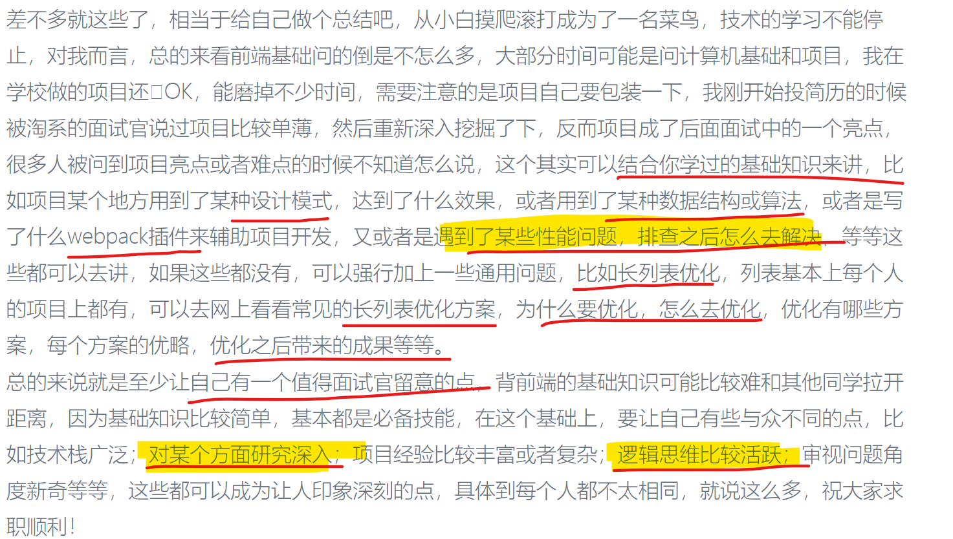

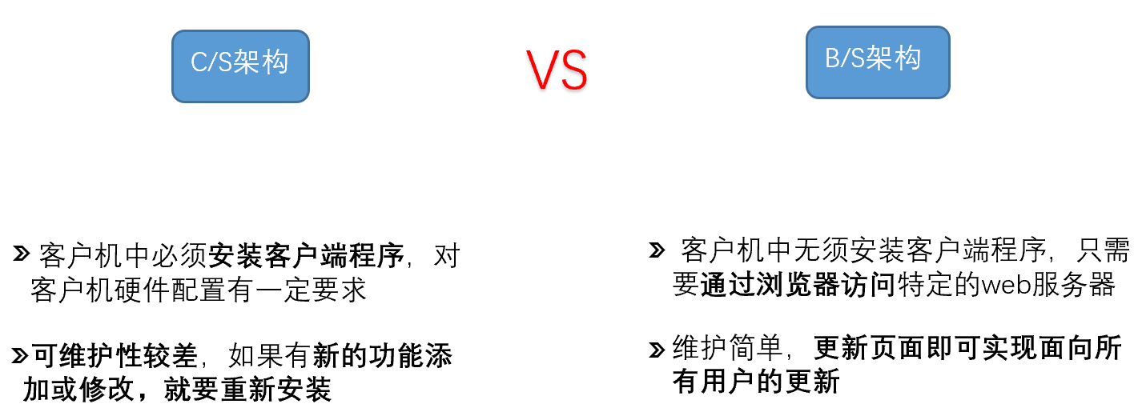

### 3-5分钟版本

面试官您好，我叫王慧兰，是来自浙江大学的研二在读硕士生，研究方向是医学信息学和医疗软件工程，预计明年3月份毕业。本科就读于华中科技大学，本科期间先后获得过专业top5的国家励志奖学金和top1国家奖学金，2018年本科毕业后保送至浙江大学读研。

在读研期间，我做过两个项目。一个是和北京301解放军总医院合作的“高原生命刻画与决策支持系统”，这个项目的背景是设计一个系统来记录高原士兵的生命体征，比如在高原上表现出的各种症状，并根据这些信息对他们是否会患高原病进行风险评估以及给出干预建议。作为主要负责人，我先通过文献调研和请教医生确定系统需要录入的信息项，以及确定高原病诊断标准和治疗建议。然后明确系统的模块和功能，设计前端UI并用Angular框架独立进行开发，使用SpringBoot框架搭建后台服务并用java编写大部分后台代码。最终系统实现了信息录入、统计展示及推理诊断的功能，并交由301医院推广。

另一个项目是更早一些时候的一个研究生入学技能培训项目，要求将基于C/S架构的winform版决策支持软件重构为基于B/S架构的web应用。这个winfrom版应用是实验室师兄前几年开发的。我的工作主要包括先将原来基于C#的后台服务打包为web service工程，重写接口。然后设计新的web UI，并基于Jquery、HTML和CSS进行前端页面开发, 通过Ajax调用后端服务的Restful API，实现页面动态效果与数据流动。

在做这两个项目的过程中，我发现自己对前端开发有比较浓厚的兴趣和探索欲，看到自己写的代码变成网页显示在浏览器中时，会有较大的成就感。并且我会思考怎样让代码更加简洁规范和高效。使交互性更好，怎样更美观等等。这样的兴趣和热情让我决定以后想成为一名前端开发工程师。介绍完毕，请您指教。

## 非技术问题：

### 美团二面/三面

### 为什么选前端？（专业是生物医学工程/项目经历里既有前端又有后端）

×：喜欢思考怎样使交互性更好，使页面更美观。**这是UI设计师的工作**！

√：最开始是因为实验室的项目接触到了前端，自己实现了一些在浏览器中可以看见的页面和交互，会比较有**成就感**，感觉**很神奇，很有意思**。当然也具有挑战性，有时候遇到一些自己不太会实现的交互或者样式，我就会想办法去实现，比如在网上搜，**看官方文档或者请教别人**，在这个过程中，**整个人的状态非常专注投入**，**感觉很充实，不觉得辛苦或疲惫**，我很喜欢这样的状态。

后来我还了解到**javaScript是1995年诞生的，我也是95年出生的。这怕不就是缘分吧**。当然这是玩笑话啦**，后面我也尝试做过后端，但我觉得比较枯燥，不像前端会给我视觉反馈**。其实关于这个，我们实验室我这一届一共有12个硕士，只有我一个人选了前端，其他人都是后端或者是算法，他们就是劝退，说**前端很简单，可替代性很大，而且技术栈动不动就更新，不如后端稳定**。但其实我觉得不是这样的，只是写一些让她显示出来是很简单，但是要精通js这门语言，并没有那么简单。js从最开始只是为了解决用户输入验证，到形成一门语言，再到es5,es6，还有现在各种技术栈，极大地提升了用户体验，恰恰说明**技术在不断深入，发展**，有更多的可能性。我自己还是很看好这个行业的。

微保cto：**前端不仅仅是堆砌页面**，但是当真正面对一个**大的业务系统**的时候，做得更多的是一些复杂多变的**业务逻辑的设计和呈现**，具有足够的专业度和深度的，前端也是一个很有深度的职位。最重要的是要自己有**兴趣**和**热情**，

**TODO：**还要再深入谈一下对前端的思考！

### 对小程序的了解？为什么会有小程序这种形态出现，相比其他的前端解决方案有什么优点？

（对**行业中发生的变化和发展趋势**也要了解和思考/技术选型和取舍）

优化用户在使用微信的过程中，使用**互联网服务的体验**。传统的解决方案，即基于h5，它是一个动态加载的过程，会比较慢。依托微信的框架去实现**类似原生的体验**，一些数据交互通过websocket拉取或者本地缓存优化访问体验，最后的效果类似于原生app的体验，但是又不需要去真的下载app,省去了h5中白板页，拉取和渲染的过程

### 学过哪些计算机相关的课程？

本科学过C++，然后我自己**考了计算机二级，三级，四级证书**。

### 怎么学习前端的？（进一步）有没有系统地看过什么书？（推荐了高级程序设计3）

刚开始在网上看了一些基础的关于js，html和css的教学视频，后面又看了**《JavaScript dom编程艺术》**这本书，**《HTML5与CSS3权威指南》**也看了一部分，最近还在看**高程3**，然后就是**在做项目地过程中，遇到不会地在网上参考一些技术博客**。

### 前端知识体系包含哪些？（如果想称为一个优秀的前端工程师，要掌握哪些知识？前端整个体系了解过吗？（提示框架和构建工具））

### 谈谈对前端工程化的理解？

前端工程化是使用软件工程的技术和方法来进行前端的开发流程、技术、工具、经验等**规范化、标准化**，其主要目的**为了提高效率和降低成本**，**即提高开发过程中的开发效率，减少不必要的重复工作时间**。要应该从**模块化**、**组件化**、**规范化**、**自动化**四个方面思考。

### 做项目的过程中有没有遇到什么难点？如何解决的？（背的还不够熟）

印象比较深的就是系统的“新增患者和查看详情”页面。就是我这是个患者管理系统嘛，既可以在导航栏点击“新增患者”按钮跳到新增患者的页面，**这个页面是由三四个表单组成的，分别是基本信息，症状信息，检查信息等，**医生在输入一个新的病人信息并保存。系统中还有个展示病人列表的表格，医生可以从中选择一个患者然后查看他的信息。新增患者和查看患者的信息其实是同一个页面，因为都是上面提到的这几个表单。所以这个加载这个页面的时候应该有两种情况，要实现新增的时候进入这个页面，各个表单应该是空白的，等着医生输入。查看信息的时候，我们查看哪个病人，表单就应该默认填充了这个病人的信息。听起来不难，可以设置一个**currentPatient状态变量表示当前选中的病人**，准备新增病人的时候，这个变量就是空的，选中某个病人查看详情的时候，可以把currentPatient设置为这个病人（就是一个对象，name,age等），页面上的**各个表单**就根据curPatient的值来渲染。但是我这样做的时候并没有成功，当我选中某个病人并且成功赋值给了currentPatient之后，跳转到这个页面，表单还是空白的，并没有显示选中病人的信息，但我在这个页面console.log curPatient，它的值又是对的，就是点击的那个病人并不是空，但是各个表格项就是空的。而且我还试着随便填了一两个字段，点击了保存按钮，再回到病人列表页面发现刚刚新增了一个患者，除了我随便填的几个字段以外，其他我没填的字段都有值，而且就和刚刚选中了但没显示信息那个病人的值是一样的。我就很困惑，但我仔细了代检查了代码没有发现问题，请教了实验室的师兄他也觉得很奇怪，然后就在网上找也没找到和我相似的情况，又**仔细看了ant design里Form的文档说明**，在最后的API说明发现是因为我直接copy了官网的表单控件**Form.item**的写法，每个Form.item**默认**有个name属性，而**在ant design中被设置了name属性的Form.Item，表单控件会自动添加value和onChange，数据同步会被Form接管。**我又自己给每个表单控件添加了**value**和**onChange**，这种情况下，我自己设置的控件值value是不起作用的。有两种方法解决我的问题，一是把Form.item的name属性去掉，用我自己设置的value和onChange来控制组件的值。二是按ant design的默认实现，不去掉name，去掉我设置的value，通过initialValues属性将表单的初始值设置为curPatient。（是**受控组件**和**非受控组件**的问题！还要再看一下！）

通过调这个bug，我发现平时在开发过程中，用这些框架也不能为了求快盲目地直接套用，这样肯定就会遇到一些莫名其妙的坑，还是要多看看文档相关的说明。

跨域也可以说！

最好找一个性能优化的点说一下！比如长列表优化啥的！总是要做的！

**然后是**表单渲染和提交的问题，刚开始的时候老师说加两个表就行了，一个表记录病人的基本信息，比如姓名，性别、年龄什么的。另一个表就用来记录他的症状，比如有没有有头晕，呼吸困难这些症状。因为这**些控件既有文本输入**框，又有Select选择和Switch开关，还有日期选择框，**有些是必填的有些又不是，**我刚开始就用了最笨的方法，把这些控件一个一个的单独添加到Form里。**而且由于要提交保存病人信息**，还给每个控件都绑定了一个onChange事件处理函数来记录每个字段的值。后来老师又说要再加一个表记录病人的一些**检查指标**，比如血红蛋白数目之类的，我本来打算还是按原来的方法加一个表，就把之前的表复制一下再改一改名字什么的，发现代码这时候看起来很多而且有点乱，而且我觉得老师的**要求可能还会再变**，**要记录的项会越来越多**，我这样的写法不太好，应该用更简洁高效的方式生成表单，提高**拓展性**，**万一要再加表**也比较方便。后来我就想到把这些要记录的表单项都放到一个数组里，并且同时记录它们的类型是input还是select，以及它们是否是必填项required，然后通过遍历的方式生成一个表的表单控件，在遍历的时候判断当前项的类型，如果是input，就添加input框，是select就添加select框，以此类推…所有的控件都绑定到同一个onChange处理函数就行了，传入各自的名字进行区分。**这样不仅整个代码简洁了很多，也提高了系统的拓展性，以后如果要再添加什么表单，也很方便，直接把表单项放到一个数组里就行了，用相同的模板来生成**。

职业规划？

现在投了几家公司？有没有offer？

为啥没有投阿里、腾讯这些大厂？

### js和其他语言（如java）的区别

1. java是编译型语言，需要先编译再运行，javascript是脚本语言，在程序运行过程中被逐行地解释。
2. java是静态语言，定义变量时需要指明类型。javascript是动态语言，变量本身类型不固定。
3. java面向对象，javaScript则基于原型，在es6之前都没有class关键字，用函数来模拟类实现。
4. java主要运行在服务端，javaScript运行在客户端浏览器中。

6-9均为tp秋招提前批一面

### 成绩说一下？本科和研究生的（tp一面）

本科综合成绩是**第六**，其中大三的时候是专业第一，还拿了国奖。（不好意思地笑一下）大一大二就靠后一点，**第八第九**的样子。

研究生它现在还没有给出排名，不过我各科的分数在我同学里面算比较高的，应该也是**第五第六**的样子。

### 为什么选React？（其实是想问react的优点？基本都问了，然后问vue…）

（笑）最直接的原因是上一届的师兄师姐们用的是React，用React方便和他们交流。

当然我后面接触react的时候，发现React有些很明显的优点：**JSX，组件化，虚拟dom**。

### 你这个加载时间优化具体是做了什么事情？

是这样的，刚开始引入ant design的时候引入了全部的antd样式，它的体积很大，就导致webpack打包的时候特别慢，我每次npm start启动应用要等很久才加载出页面。所以我就想改一下webpack的配置，但是React默认封装并隐藏了webpack的配置，后来是借助了react-app-rewired来对默认的webpack配置进行拓展，**使用babel-plugin-import插件实现了antd样式的按需加载**。

（一个对 create-react-app 进行自定义配置的社区解决方案）

### 你觉得打开一个页面需要十几秒算快还是算慢？开发环境是localhost，实际部署应该是还要往后延时的，因为生产环境下是通过网络访问，加载时间只会更长？（后面就换问题了，是想问生产环境下怎么优化首屏时间吗？）

### 对MVC和MVVM的理解

使用了 MVC、MVP 的架构模式，希望能从**代码组织方式**来降低维护这种复杂应用程序的难度。但是 MVC 架构没办法减少你所维护的状态，也没有降低状态更新你需要对页面的更新操作（前端来说就是DOM操作），你需要操作的DOM还是需要操作，只是换了个地方。

既然状态改变了要操作相应的DOM元素，为什么不做一个东西可以让视图和状态进行绑定，**状态变更了视图自动变更**，就不用手动操作DOM更新页面了。这就是后来人们想出了 MVVM 模式，只要在模版中声明视图组件是和什么状态进行绑定的，双向绑定引擎就会在状态更新的时候自动更新视图

### 占位

## HR面常见问题

1. 对美团的了解/为啥来美团/选择公司看重什么？

首先众所周知，美团是个平台很好的大公司呀！作为一个用户，我很早就开始用美团和点评这两个app了，它们很大程度上丰富了我的业余生活 || 如果我自己也参与其中，我觉得很荣幸。**而且我自己也打算去上海发展**，所以我从开始准备找工作，就把美团设为我的目标了，我春招也投了打算来实习的，虽然被导师阻拦没去成。**而且根据我春招和秋招一共六次的面试体验，感觉我的几个面试官都特别nice，技术水平很高，人也很亲和很耐心，我特别期待能够在这样的团队工作，向他们学习，提升自己。**

1. 有没有投其他公司/其他offer？

现在有两个offer，tplink和京东的，因为他们提前批开始得很早，我想着参加一下练练手，**查缺补漏**。（然后虾皮前两天刚面完二面）

1. 个人规划？

尽快熟悉公司业务，不断学习，争取两到三年能够成为我这个领域的专家。然后美团的技术博客也很受业界欢迎，希望我已有也有机会有能力去成为作者。提高沟通，领导能力，当个技术小组长啥的。

1. 性格怎么样？

**平时生活中就大大咧咧的，很多东西都不是很在意**，比如很多女生买什么手机壳啥的会图案好看的，我是觉得能用就行。我同学说我也就长得像个女生。但是工作中恰恰相反，**特别谨慎，有点完美主义**，就是老师把任务布置下来，我同学很多就是，这网上肯定能找到差不多的，参考他们的改改就行了。拖几天再做。我就会开始高度重视，心里会觉得这个工作可能很难，可能要学一些新的知识，我得好好研究一下要怎么做。直到我有思路了，并且把难点做出来了我才会松一口气。不过感觉我这样会有点累，因为总是处于有点担忧的状态。

1. 有什么优点？缺点呢？

我最大的优点应该是**勤奋**和**自律**，**这也是从初中到现在研究生，我身边的同学还有老师对我的评价**。我上了大学包括现在研究生，还是保持每天学习到晚上九十点，任务重的时候会到晚上一两点。

缺点：**感觉过于完美主义，有点强迫症**。导师也说我做了很多工作，但不会表现自己。

1. 兴趣爱好

最大的兴趣爱好是跳爵士舞，感觉很减压很快乐。然后就是**追剧，找好吃的**。

最后反问记得问**最终的结果什么时候出来**！！（要是拿到美团offer了，准备大睡三天！）

## React相关

<https://juejin.im/post/5cf0733de51d4510803ce34e#comment>

## 什么是React?

**声明式的**、**基于组件的**、**用于构建用户界面**的高效javascript库。

* 在react中通常采用JSX语法，是一个 JavaScript 的语法扩展。**结合了javascript和HTML，将标记和逻辑耦合在一起，生成可以在DOM中呈现的react元素**。元素是构成React应用的最小单元，它描述了你在屏幕上想看到的内容
* 组件：通常将应用程序的整个逻辑分解为**小的单个部分**。 我们将每个单独的部分称为组件，组件允许将 **UI 拆分为独立可复用的代码片段**。 通常，**组件是一个javascript函数，它接受输入，处理它并返回在UI中呈现的React元素**。

## React的特点/优缺点

1. jsx更加语义化且易懂（jsx防止注入攻击，后续结合xss攻击来理解）
2. 单向数据流（好处是更容易追踪数据变化排查问题）
3. 一切都是component：**代码更加模块化，重用代码更容易**，可维护性高

## 什么是虚拟DOM及其工作原理？

详见：

<https://www.zhihu.com/question/29504639>（已收藏）

<https://www.jianshu.com/p/f2908d30ac78>（写在onenote中，可以打开）

**概念**：**在React中，通常用JSX来描述渲染内容**，实际上在编译的时候，~~Babel会把~~JSX转换成一个叫React.createElement()的函数调用，这个函数会创建一个**描述渲染内容的JavaScript对象**，这个javaScript对象就是虚拟DOM，**React 通过读取虚拟DOM（也就是这些javaScript对象）,然后通过它们来构建实际的DOM并通过diff算法保持随时更新**。

**Virtural DOM工作原理**可以概括为三个步骤：

1. **用 JavaScript 对象表示 DOM 树的结构**：记录它的**节点类型、属性，还有子节点**，**构建虚拟DOM**）, 然后根据虚拟DOM树构建真正的 DOM 树**，插到文档当中**。
2. **比较两棵虚拟DOM树的差异（diff算法）**：当状态变更的时候，**生成新的虚拟dom**，然后以***深度优先遍历***的方式比较新的虚拟dom和旧的虚拟dom，记录它们之间的差异。~~算法实现：会对新旧两棵树进行一个~~**~~深度优先的遍历~~**~~，（这样每个节点都会有一个唯一的标记，）每遍历到一个节点就把该节点和新的树进行对比。如果有差异的话就记录到一个对象里面。~~
3. 最后**把差异应用到真正的DOM树**上，**视图**就更新了。

因为步骤一所构建的 JavaScript 对象树和render出来真正的DOM树的信息、结构是一样的。所以我们可以对那棵DOM树也进行**深度优先的遍历**，遍历的时候从步骤二生成的patches对象中找出当前遍历的节点差异，然后**进行 DOM** 操作。

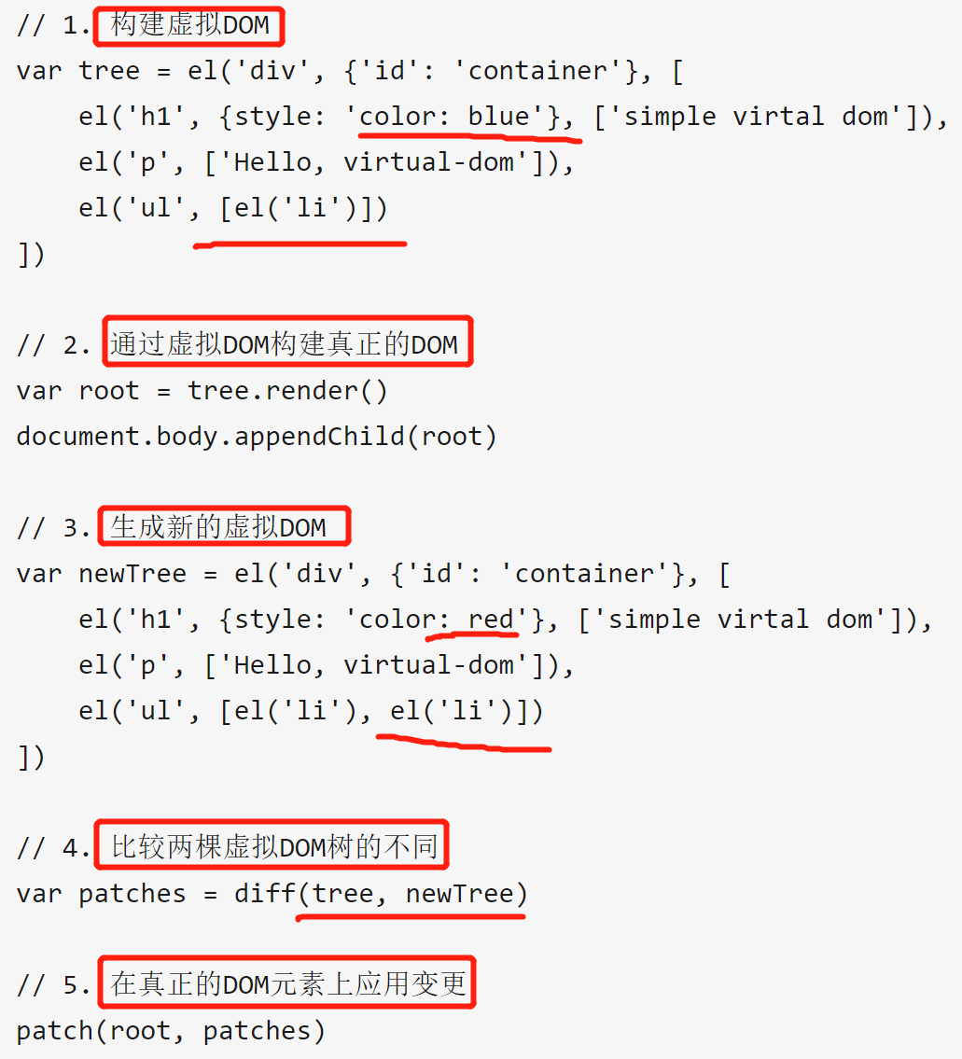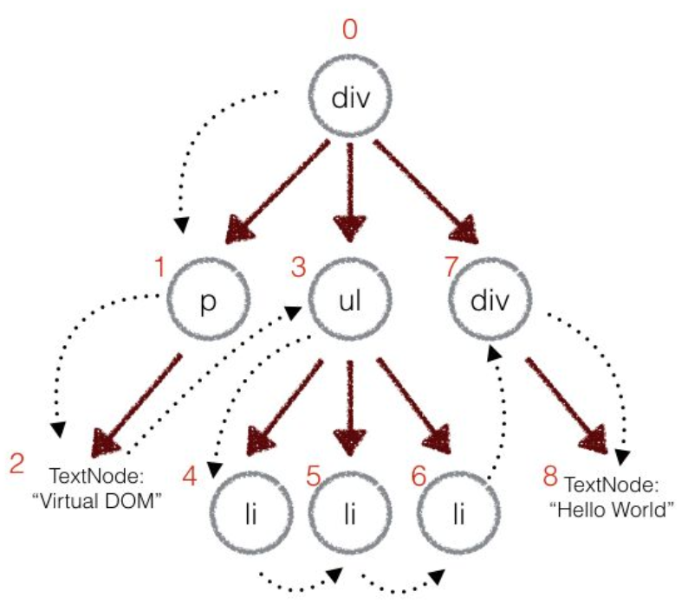

### 举个栗子：

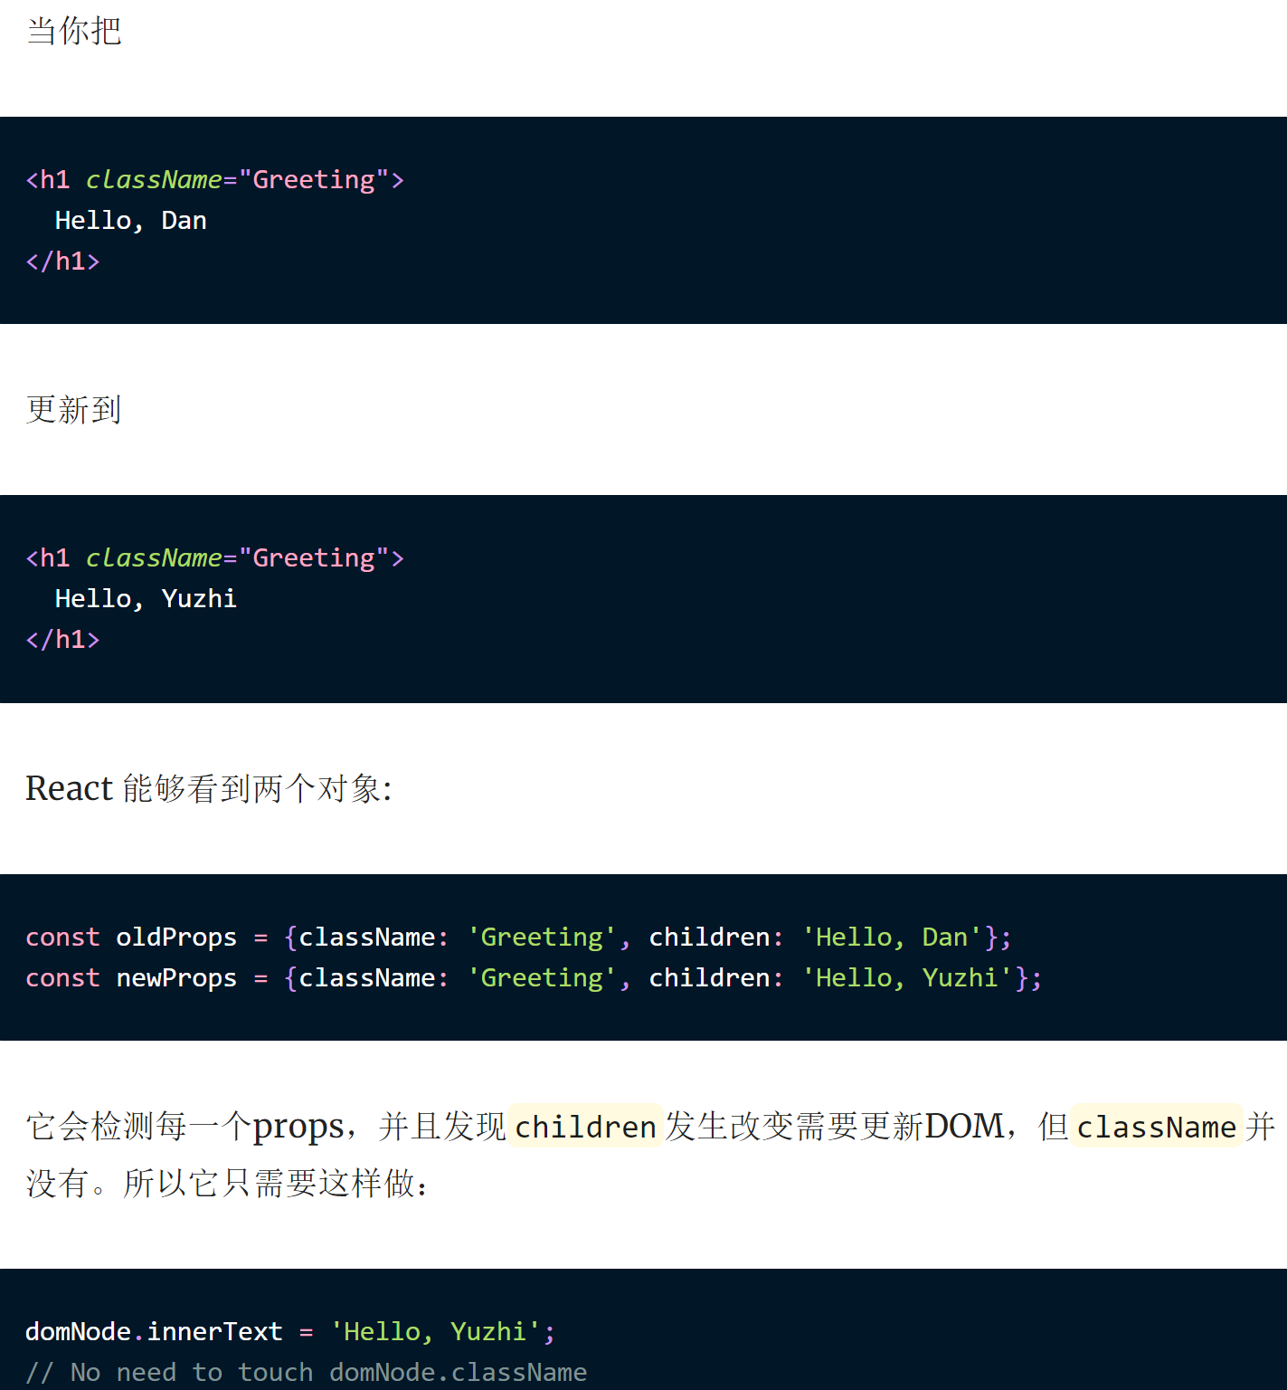

### 拓展：差异分类

**在深度优先遍历比较每个节点差异时，差异是有分好几种类型的，根据对DOM操作的结果**，可能为：

* **替换**掉原来的节点，例如把上面的div换成了section
* **新增了节点的属性**
* **删除、新增及移动子节点**，例如上面div的子节点，把p和ul顺序互换
* 对于文本节点，**文本内容可能会改变。**例如修改上面的文本节点2内容为Virtual DOM 2

可以定义几种差异类型：

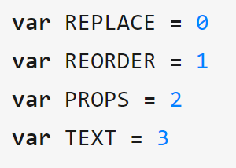

如对于节点替换，很简单。**判断新旧节点的tagName和是不是一样的**，如果不一样的说明需要替换掉。如div换成section，就记录下：

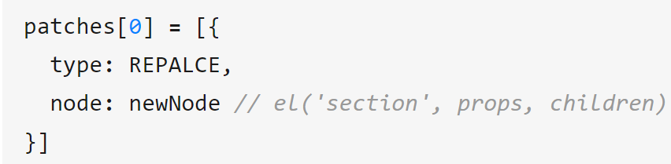

那如果把我div的子节点重新排序呢？例如p, ul, div的顺序换成了div, p, ul。这个该怎么对比？如果按照同层级进行顺序对比的话，**它们都会被替换掉**。如p和div的tagName不同，p会被div所替代。最终，**三个节点都会被替换**，这样**DOM开销就非常大**。**而实际上是不需要替换节点，而只需要经过节点移动就可以达到**，我们**只需知道怎么进行移动**。这就牵涉到**两个列表的对比**算法，其实就是leetcode上的题目：最小编辑距离！

（面试题：**说说key的作用！**）

但是要注意的是，**因为tagName是可重复的，不能用这个来进行对比**。所以需**要给子节点加上唯一标识符key，如果列表列表更新了，在使用diff算法比较新的列表项和旧的列表项时候，使用key进行对比，*这样才能复用旧的 DOM 树上的列表项节点，减小dom操作的开销***。（举个例子，在头部插入。。。）

### 优点：

频繁地**直接**操作**实际**DOM来更新页面会很慢，导致性能变差，**而创建和操作普通js对象开销是很小的**，只需要在js对象模拟的虚拟DOM进行比较，再将更改的部分应用到真实的DOM树上就可以进行更新了。

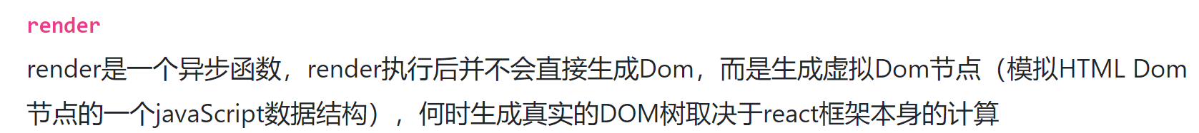

### 关于虚拟dom的误解：

React 厉害的地方并不是说它比 DOM 快，**而是说不管你数据怎么变化，我都可以以最小的代价来进行更新 DOM**。 方法就是我在内存里面用新的数据刷新一个虚拟 DOM 树，然后新旧 DOM 进行比较，找出差异，再更新到 DOM 树上。

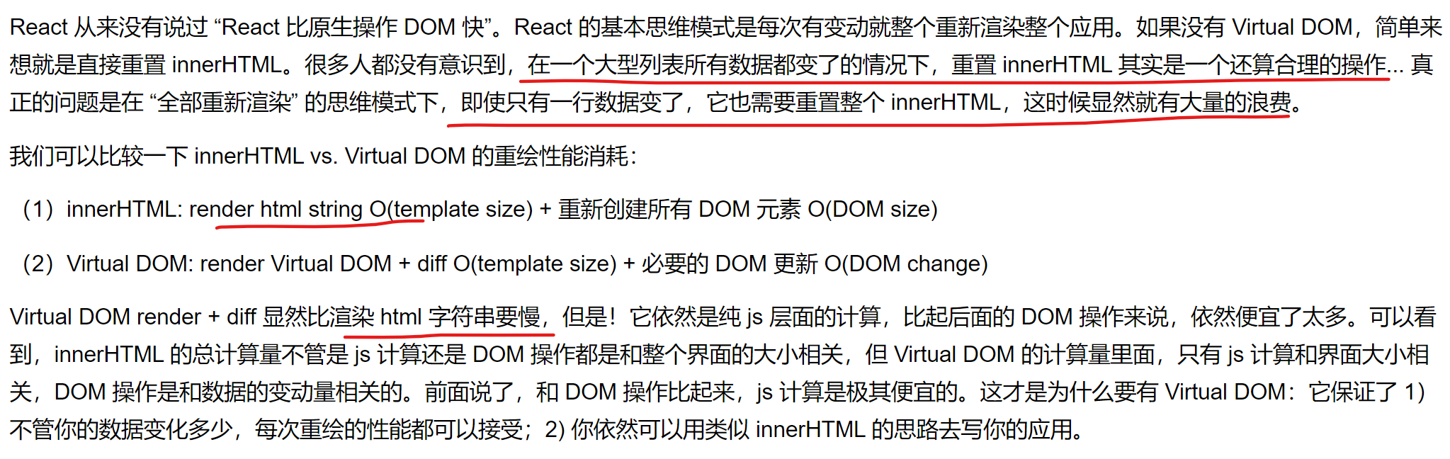

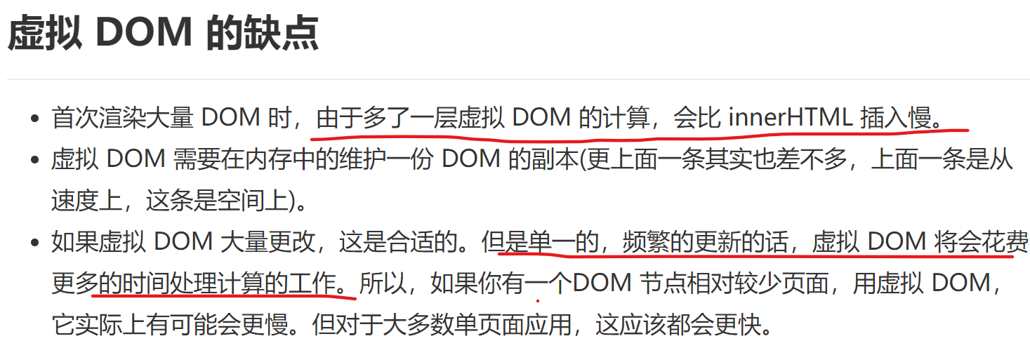

## React生命周期(最新)

可以参考通俗易懂理解生命周期from微信：

图示：

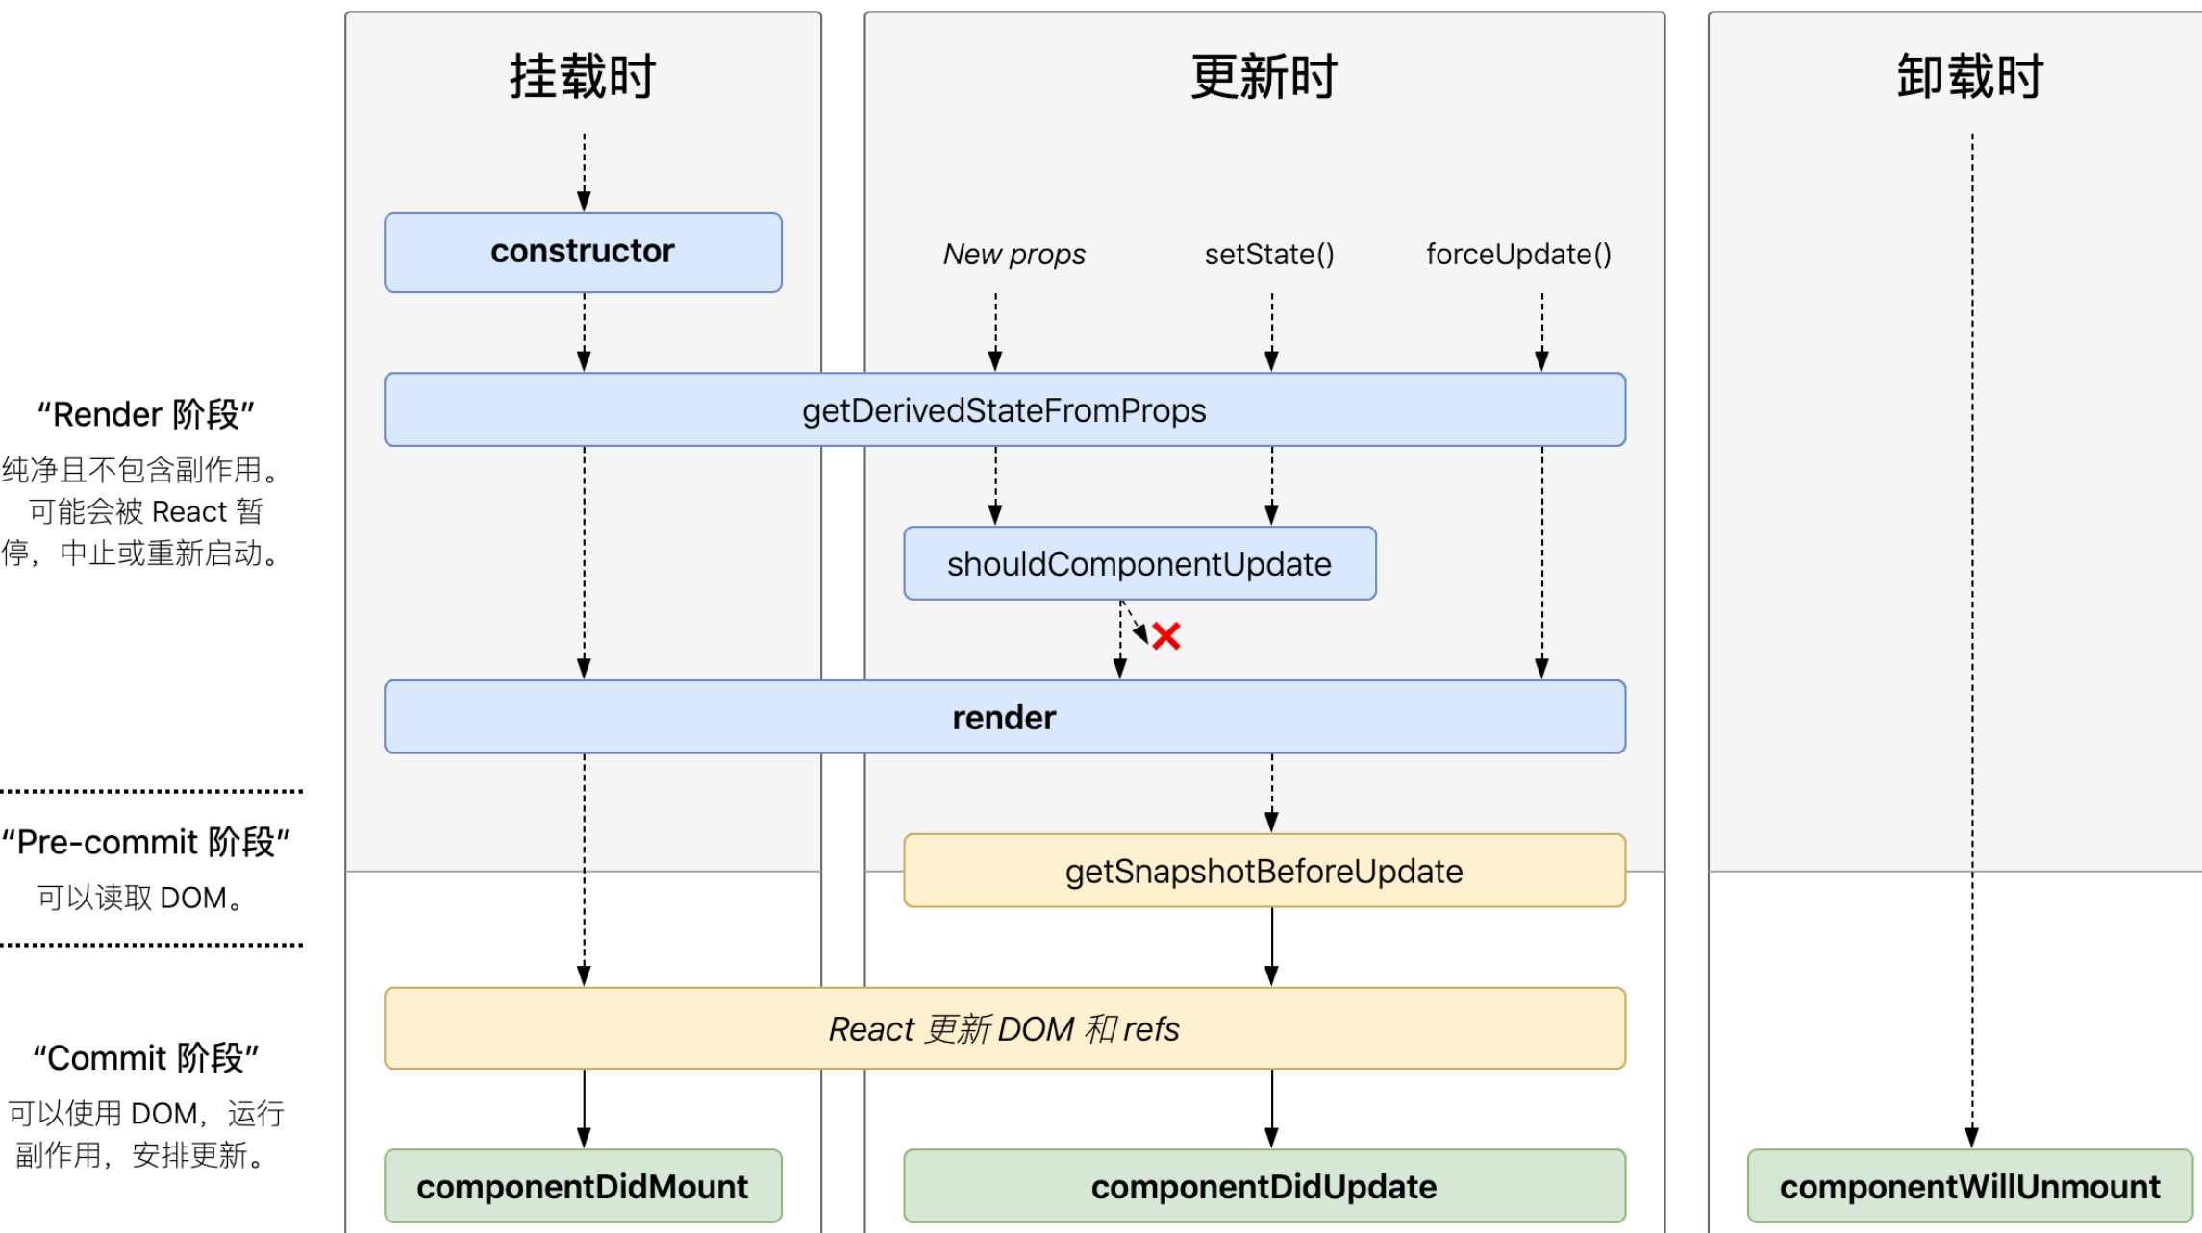

生命周期分为**挂载**、**更新**和**卸载**三个阶段：

**挂载**阶段的生命周期方法按顺序依次为：

1. **constructor**: 构造函数，这是第一个被调用的方法，我们通常在构造函数里**初始化**state或者给自定义方法绑定this（在组件被挂载到 DOM 之前）
2. **getDerivedStateFromProps**: ~~static getDerivedStateFromProps(nextProps, prevState),这是个静态方法, 以 props 和 state 作为参数，返回一个用于~~**~~更新~~**~~组件状态的对象，可以在组件~~**~~被渲染之前~~**~~更新它的状态~~。应用场景**当组件接收到新的porps并基于 props 的变更来更新其内部state状态**，在组件被挂载到 DOM 之前调用，比较少使用）
3. **render**: **render是纯函数，只返回需要渲染的内容，不应该包含其它的业务逻辑。**（可以返回原生的DOM、React组件、Fragment、Portals、字符串和数字、Boolean和null等内容）
4. **componentDidMount**: **组件被挂载到 DOM 之后会立即调用这个方法**，我们可以在**这里获取到DOM节点并进行操作**~~（比如对canvas，svg的操作）~~，**还可以向服务器发起请求及设置订阅**（例如计时器），但是记得在componentWillUnmount中取消订阅

**更新**阶段的生命周期方法按顺序依次为：

1. **getDerivedStateFromProps**: 在刚刚的挂载阶段说过了，所有这个方法在挂载和更新阶段都~~可能~~会被调用。
2. **shouldComponentUpdate**: **~~shouldComponentUpdate(nextProps, nextState)~~**~~,有两个参数nextProps和nextState，表示新的属性和变化之后的state，~~返回一个布尔值，true表示**会触发重新渲染**，false表示不会触发重新渲染，默认返回true（**这个生命周期方法主要用于优化性能！（美团二面问到了！）**）
3. **render**: 返回更新后的内容（更新阶段也会触发此生命周期）
4. **getSnapshotBeforeUpdate**: 这个方法**在*最新的渲染数据提交给DOM前会立即调用***，**可以在DOM 更新之前的获取它的值**~~，~~即使之前已经调用了 render 方法。**getSnapshotBeforeUpdate(prevProps, prevState),**这个方法在render之后，componentDidUpdate之前调用，有两个参数prevProps和prevState，表示之前的属性和之前的state，**它有一个返回值，会作为第三个参数传给接下来的componentDidUpdate方法，也就是这个生命周期方法必须与componentDidUpdate搭配使用**。
5. **componentDidUpdate**: **组件完成更新之后立即调用**。componentDidUpdate(prevProps, prevState, snapshot),该方法在getSnapshotBeforeUpdate方法之后被调用，有三个参数prevProps，prevState，snapshot，表示之前的props，之前的state，和snapshot。第三个参数是getSnapshotBeforeUpdate返回的,**如果触发某些回调函数时需要用到 DOM 元素的状态，则将对比或计算的过程迁移至 getSnapshotBeforeUpdate，然后在 componentDidUpdate 中统一触发回调或更新状态**。

**卸载阶段的生命周期方法是：**

**componentWillUnmount**：**在卸载和销毁组件之前会调用这个方法。可以在这个方法里清理资源，例如清除计时器、取消网络请求**或清理在 componentDidMount() 中**创建**的订阅，

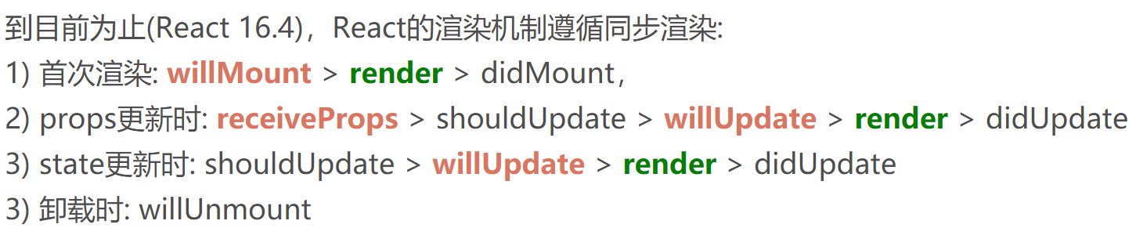

注意：**有三个生命周期被废弃了**（但并未删除）：

componentWillMount

componentWillReceiveProps

componentWillUpdate

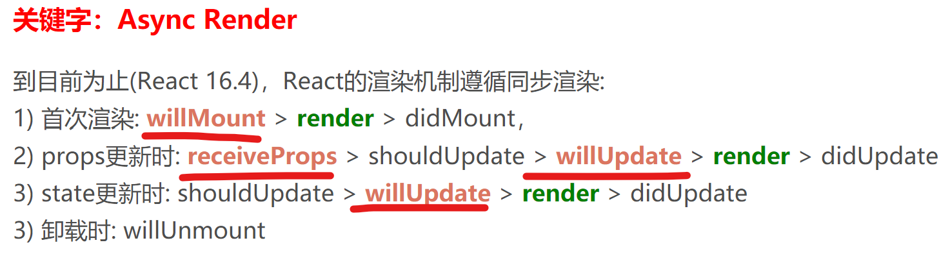

也就是render之前。在将来的React 17中，在dom真正render之前，React中的调度机制可能会不定期的去查看有没有更高优先级的任务，如果有，就打断当前的周期执行函数(哪怕已经执行了一半)，等高优先级任务完成，再回来重新执行之前被打断的周期函数。这种新机制对现存周期函数的影响就是它们的调用时机变的复杂而不可预测，这也就是为什么”UNSAFE”。

可参考知乎：<https://zhuanlan.zhihu.com/p/36062486>

<https://blog.csdn.net/Napoleonxxx/article/details/81120854>

### 美团二面追问：

哪个生命周期方法和性能优化有关？

答：**shouldComponentUpdate**

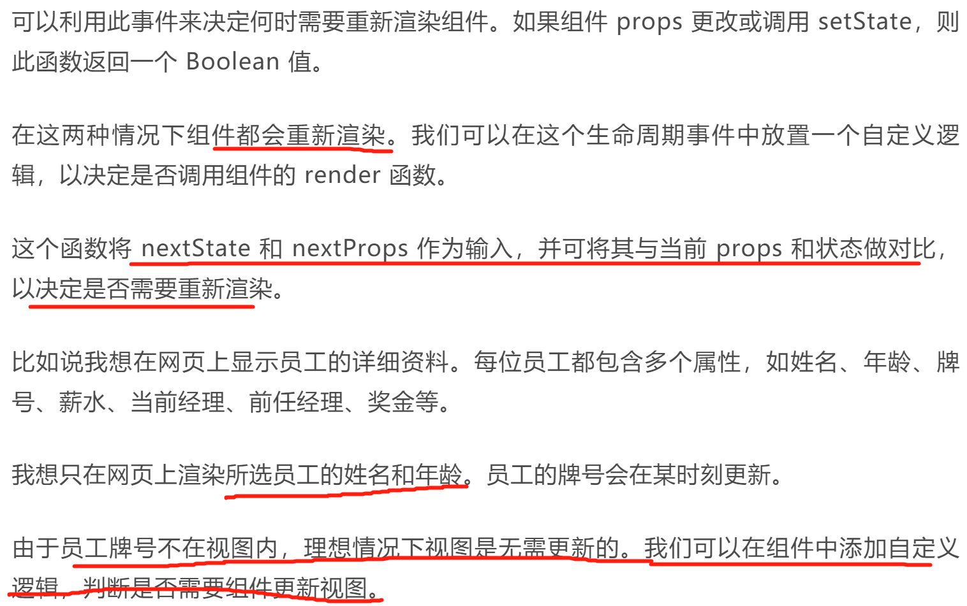

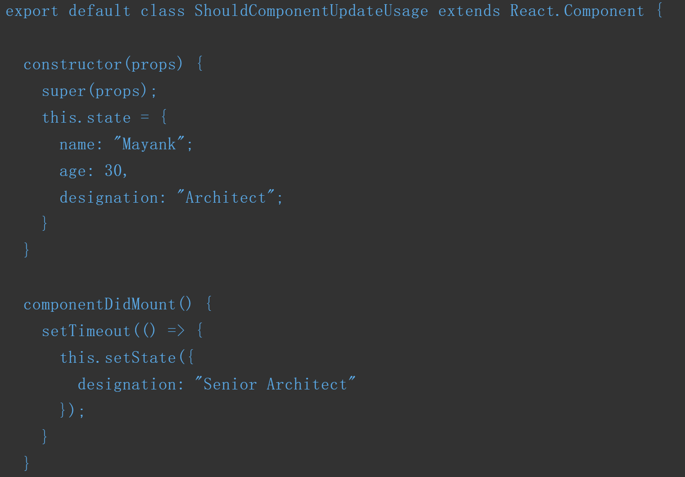

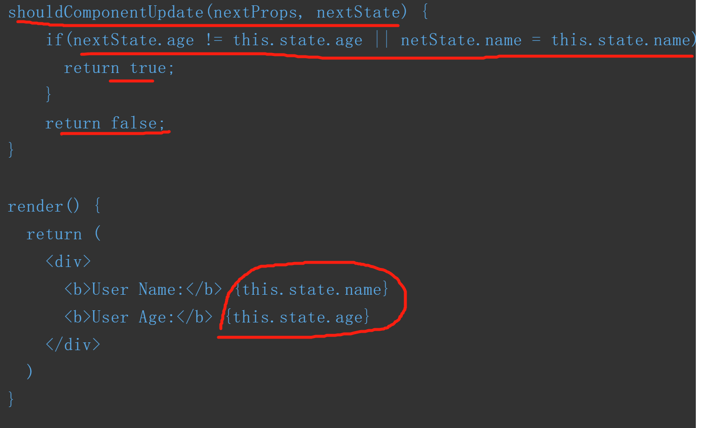

这里即使组件中 designation 发生变化也不会影响应用的视图。

**（默认）调用 setState 时组件会重新渲染**，但因为 designation 更改不会改变 / 影响组件的视图，**因此在更改 designation 时重新渲染组件会带来额外开销**。

为了避免这种开销，我们可以使用自定义逻辑来检查 name 或 age 是否更新，因为**视图仅受它们的影响**。

shouldComponentUpdate 将输入参数作为状态和 props 的新值。

**我们可以比较 name 和 age 的当前值和新值。有任何一个发生变化就可以触发重新渲染**。

从 shouldComponentUpdate 传递 true 就意味着可以重新渲染组件，反之亦然。所以**正确使用 shouldComponentUpdate 就可以优化应用组件的性能**。

对比过**初始状态和 props 后我们就可以决定是否需要重新渲染组件。这样可以减少重新渲染的需求来提升性能**。

## 组件通信方式

搞懂context的原理，即Provider和Consumer的原理

## 父子组件传递引用类型参数的问题

父组件向子组件传入一个引用类型的数据，如user:{name:’whl’, id:1}，子组件返回一个JSX: <p>{this.props.user.id} </p>。现在在外层的父组件中修改了id的值，那这时子component会重新渲染吗？为什么？

分析：她问的是基础，意思其实是直接在父组件修改user的字段，如this.state.user.id = 2或者是this.props.user.id = 2，**然后又把这个user传给了子组件**（**其实不很清楚的情况下可以问的**，比如父组件里的user是**父组件的state还是也是从上一级接收的props**？**子组件是直接读取this.props.user.id还是将user赋值为自己的state然后读取自己的state**），由于user是个对象，即引用类型，父组件修改了id的值，传给子组件的引用地址也是不变的，因此不会触发render更新。现在想要触发重新更新要怎么做？？

目前可行的方法是：**将这个变量作为父组件的state，父组件修改id时在this.setState中修改（不要直接this.state.user.id = 2）**，这样父组件的状态变了，就会重新**render**,然后将this.state.user传递给子组件，子组件也会重新渲染，这样子组件使用**this.props.user.id时就会更新**。

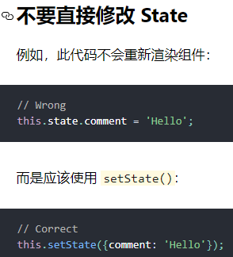

网上的方法：

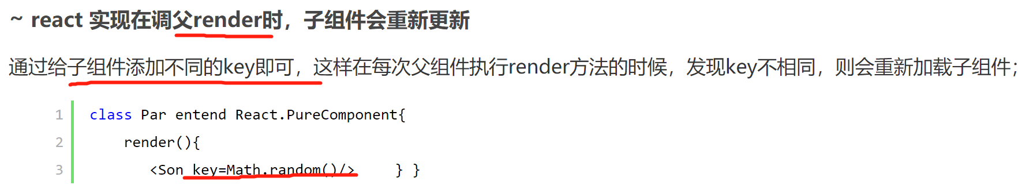

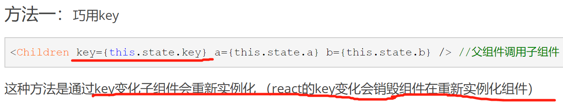

PS：网上更多的情况是，这个变量本身就是父组件的**state**，父组件以props的形式传递给子组件，子组件将其作为自己的state，然后渲染时使用自己的state：this.state.user.id。此时当父组件调用**this.setState更新变量时，子组件不会更新，问原因是什么以及怎么办？**

参考：<https://zhuanlan.zhihu.com/p/83623692>

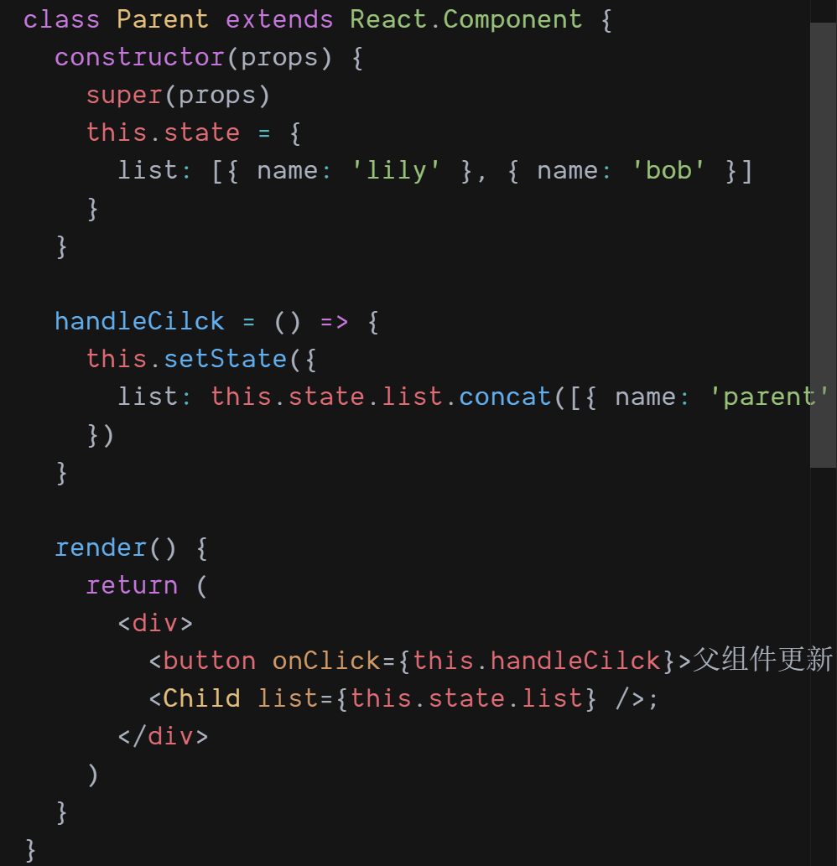

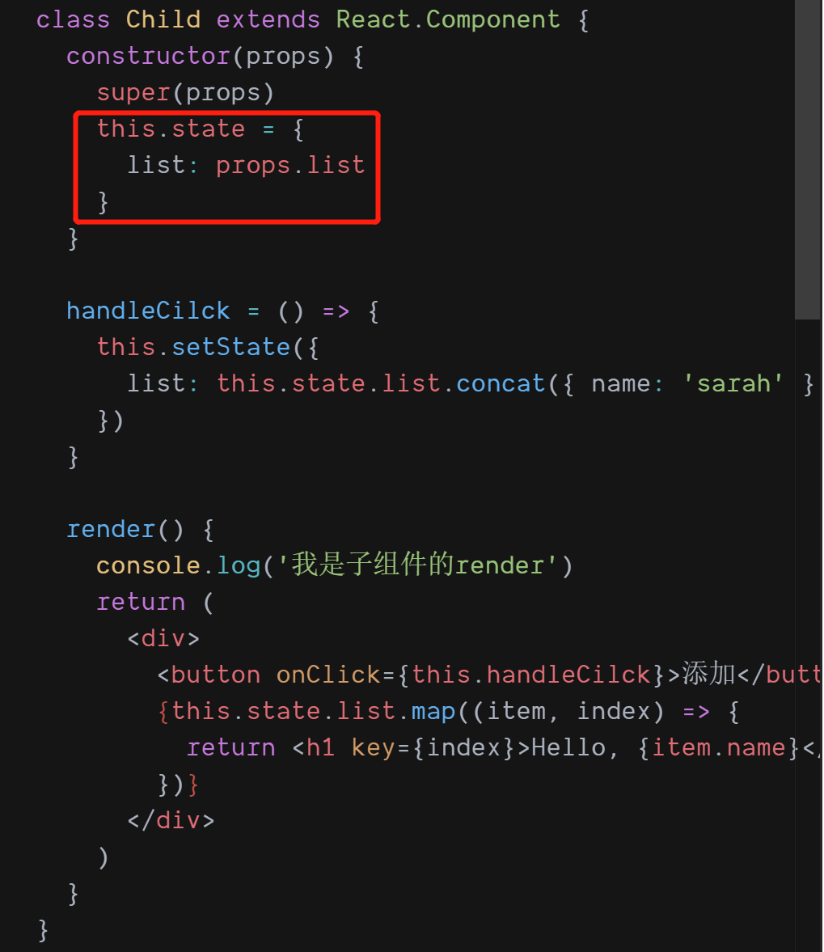

解析：**子组件会执行render，但是渲染出来的列表数据不变**。

原因：父组件更新导致子组件更新时，子组件的生命周期执行顺序如下：

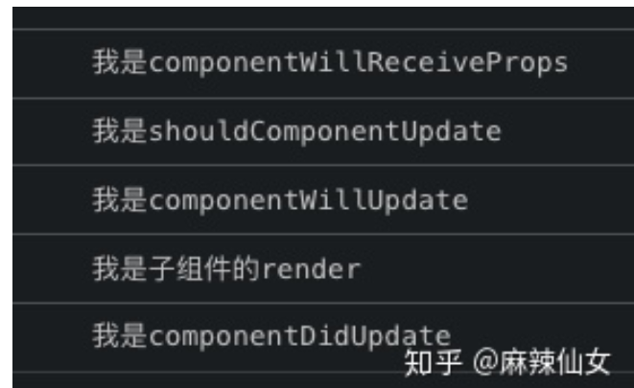

（这是老版的，自己切换到新版）

也就是说**子组件刷新的时候，不再执行constructor**，当然也就不会对state重新赋值，所以**子组件虽然执行了render，但是渲染数据不变**。

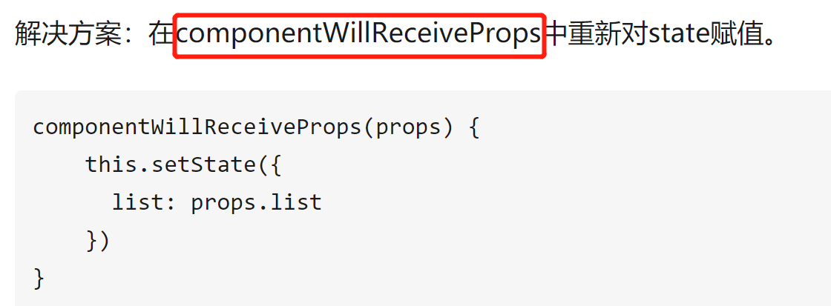

PS：这个问题和此处阿里一面面试官问的不是同一个问题**，这里主要是因为子组件将父组件的props作为了自己的state**，因为**construcotr只会执行一次**，所以子组件不会再更新，但其实就算这里不是list(数组类型)，是一个普通的数值或者字符串，仍然会有这个问题。

## 组件逻辑复用(HOC、React Hooks)

<https://juejin.im/post/6844903815762673671#comment>

### Mixin

用来将任意对象的任意方法扩展到目标对象上，本质上是将**一个对象的属性拷贝到另一个对象上面去**，不过你可以拷贝任意多个对象的任意个方法到一个新对象上去，这是继承所不能实现的。它的出现主要就是为了解决**代码复用**问题。

缺点/危害：

* Mixin 可能会相互**依赖，相互耦合，不利于代码维护**
* **不同的Mixin中的方法可能会相互冲突**
* Mixin非常多时，组件是可以感知到的，甚至还要为其做相关处理，这样会给代码造成滚雪球式的复杂性

版本二：

* **组件与 Mixin** 之间存在隐式依赖（Mixin 经常依赖组件的特定方法，但在定义组件时并不知道这种依赖关系）
* 多个 Mixin 之间可能产生冲突（比如定义了相同的state字段）
* Mixin 倾向于增加更多状态，这降低了应用的可预测性（The more state in your application, the harder it is to reason about it.），**导致复杂度剧增**。

### HOC（高阶组件）

#### 概念：

**高阶组件就是一个函数，接受一个组件作为参数，并返回一个新的组件**。

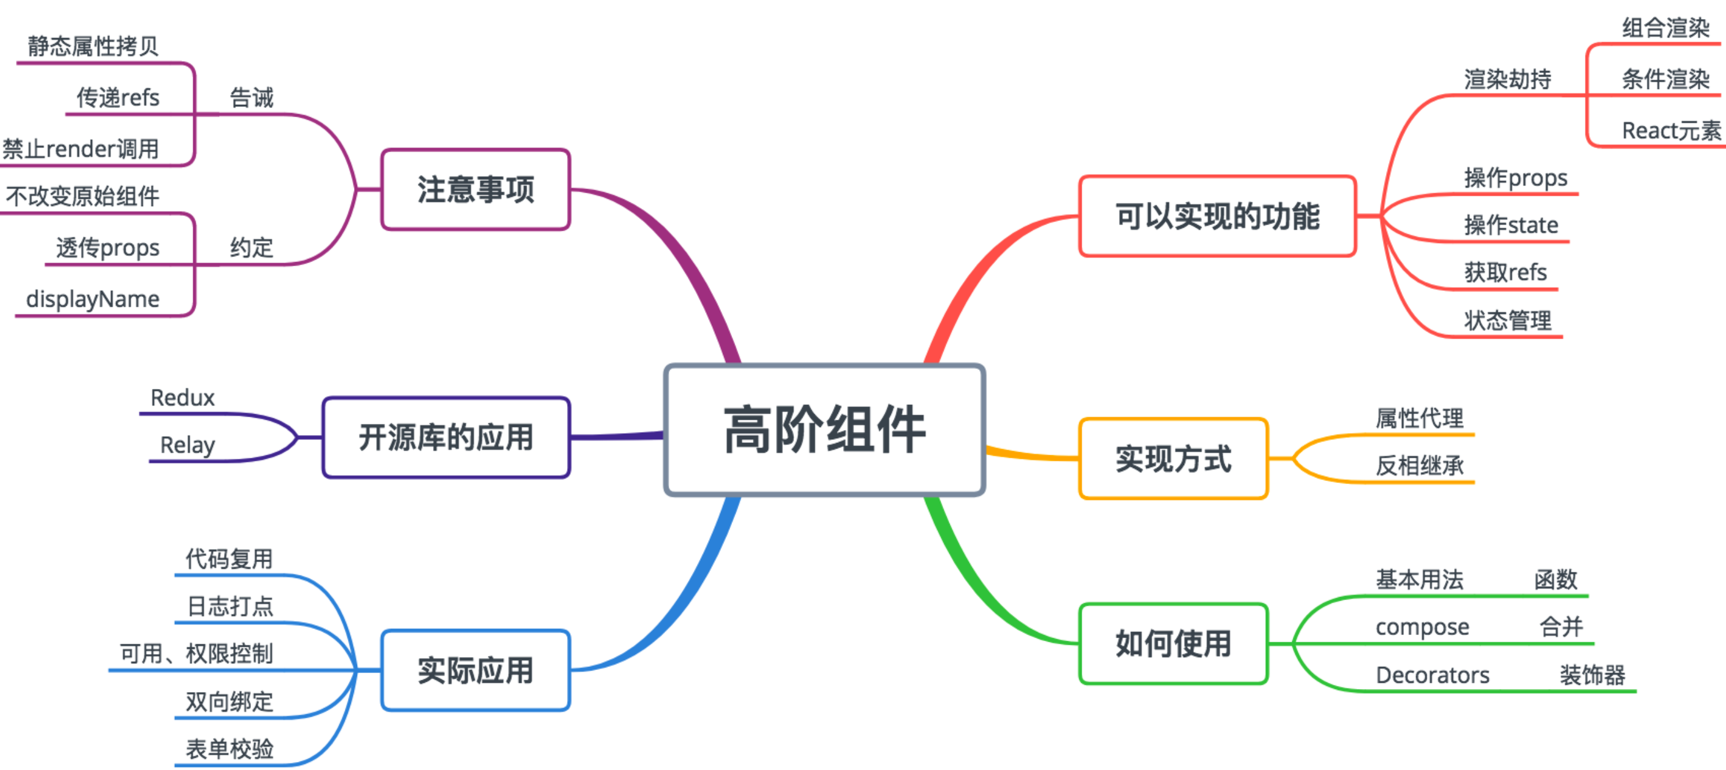

#### 实现方式

* **属性代理**

函数**返回一个我们自己定义的组件**，然后在**render中返回要包裹的组件**，**这样我们就可以代理所有传入的props，并且决定如何渲染**，实际上，这种方式生成的高阶组件就是**原组件的父组件**，如：

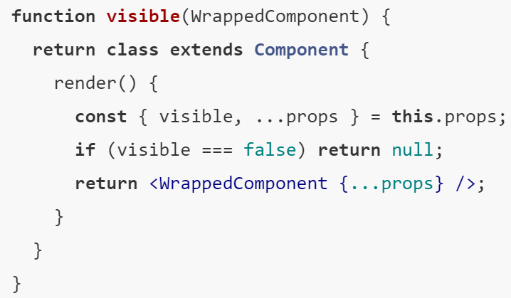

上面的代码就是一个HOC属性代理的实现方式，函数接收一个组件作为参数，并返回一个新组件，新组件可以接收一个visible props，根据visible的值来判断是否渲染传入的组件WrappedComponent。

* **反向继承**

返回一个组件，**继承原组件**，**在render中调用*原组件的render***。由于继承了原组件，能通过this访问到原组件的生命周期、props、state、render等，相比属性代理它能操作更多的属性。

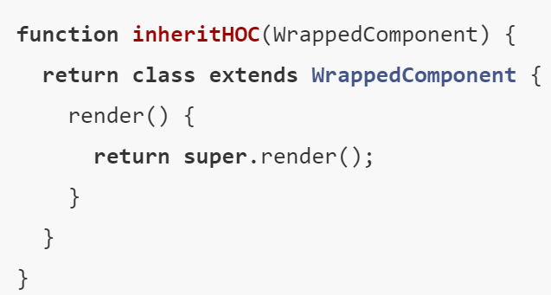

#### HOC可以实现的功能：

1. **组合渲染**：可使用**任何其他组件和原组件进行组合渲染**，达到**样式、布局复用**等效果。

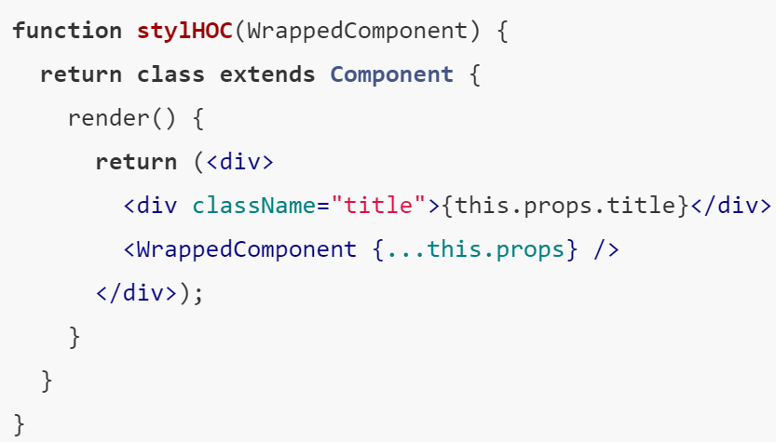

1. **条件渲染**：根据特定的属性决定原组件是否渲染

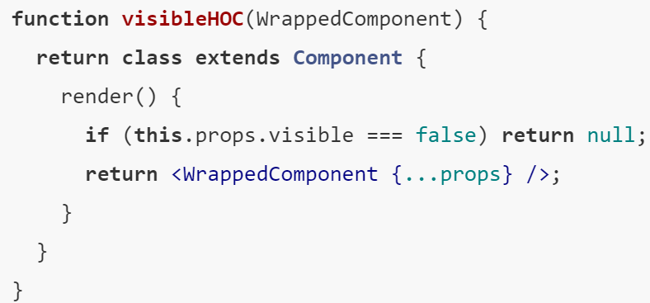

1. **操作props**：可以对传入组件的props进行增加、修改、删除或者根据特定的props进行特殊的操作

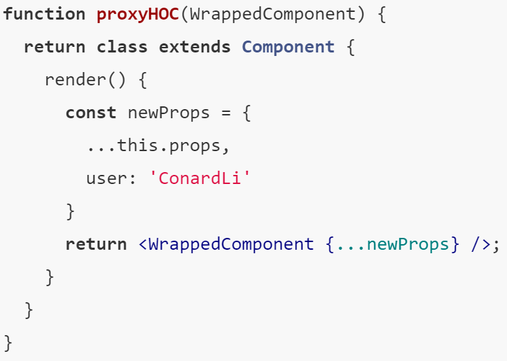

1. 操作state：通过**反向继承**，我们可以直接操作原组件的state。但是并不推荐直接修改或添加原组件的state，因为这样有可能和组件内部的操作构成冲突。

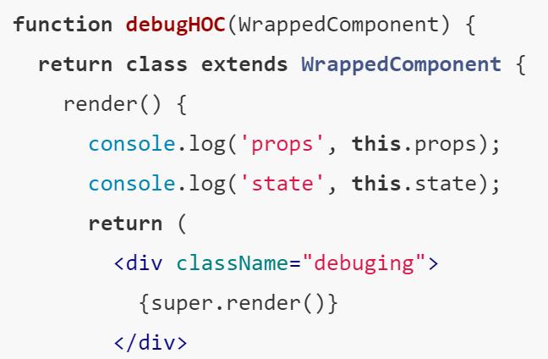

上面的HOC在render中将props和state打印出来，可以用作调试阶段，当然你可以在里面写更多的调试代码。想象一下，只需要在我们想要调试的组件上加上@debug就可以对该组件进行调试，而不需要在每次调试的时候写很多冗余代码。

1. 渲染劫持：**高阶组件可以在render函数中做非常多的操作，从而控制原组件的渲染输出**。**只要改变了原组件的渲染，我们都将它称之为一种渲染劫持**。实际上，上面的**组合渲染**和**条件渲染**都是渲染劫持的一种，通过**反向继承**，不仅可以实现以上两点，还可直接**增强**由原组件render函数产生的React元素。

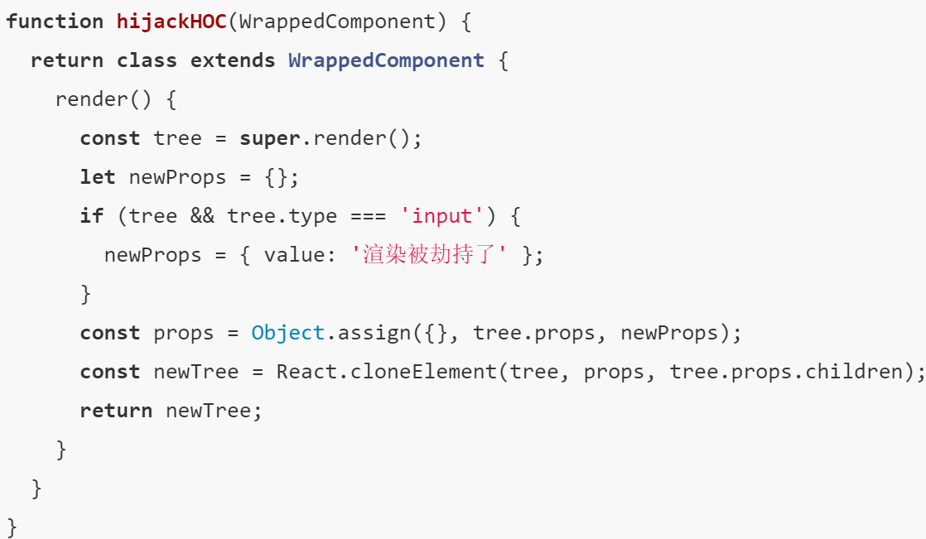

注意：注意上面的说明我用的是**增强**而不是**更改**。React元素的所有属性是不可变的，不能直接修改，我们可以借助**cloneElement**方法来在原组件的基础上增强一个新组件。

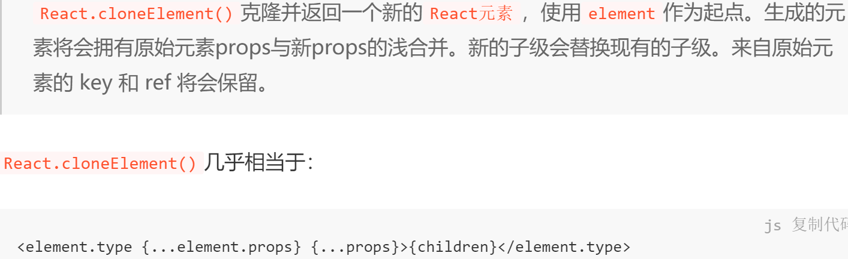

#### 如何使用HOC

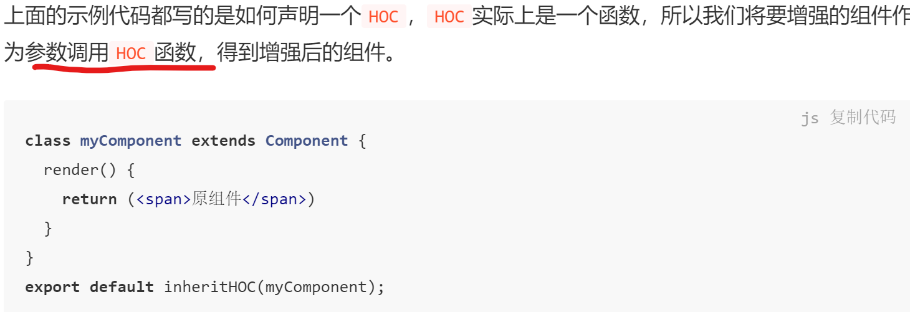

PS: 在实际应用中，**一个组件可能被多个HOC增强**，我们使用的是被所有的HOC增强后的组件, compose函数返回一个所有函数组合后的函数，**compose**(f, g, h) 和 (...args) => f(g(h(...args)))是一样的。

#### 典型的实际应用：横切关注点问题（官网）

https://react.docschina.org/docs/higher-order-components.html

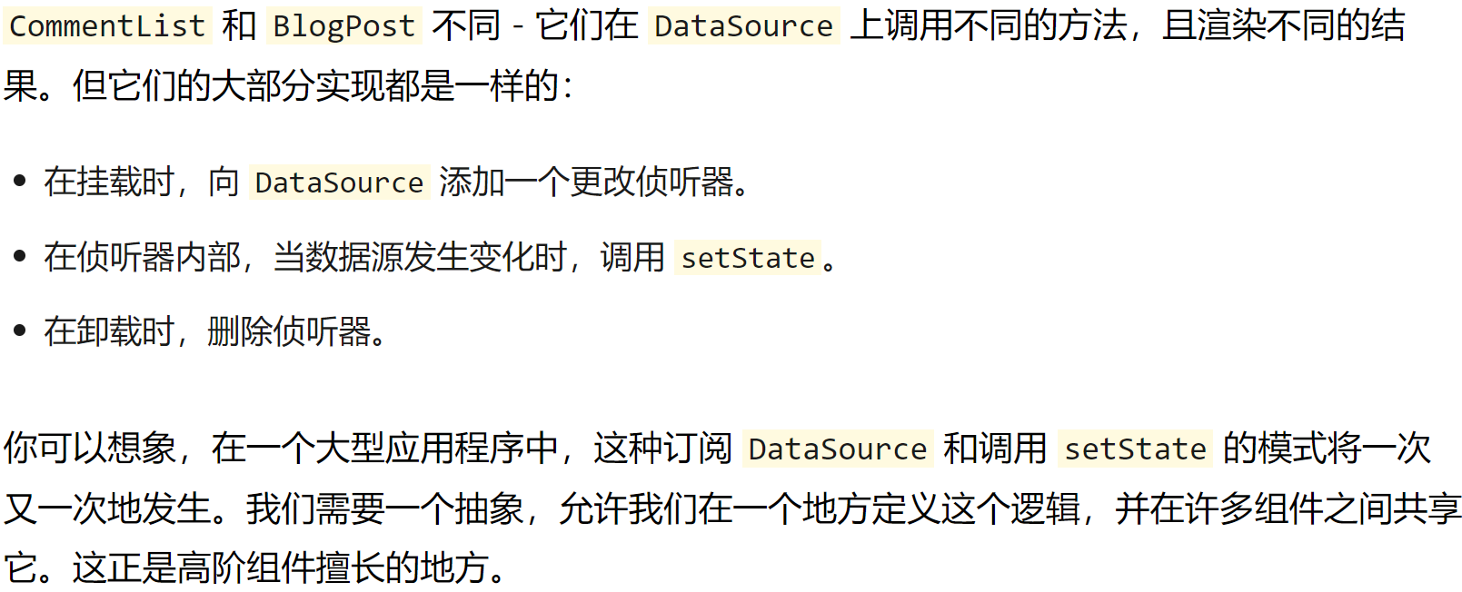

此外，redux中的**connect**：

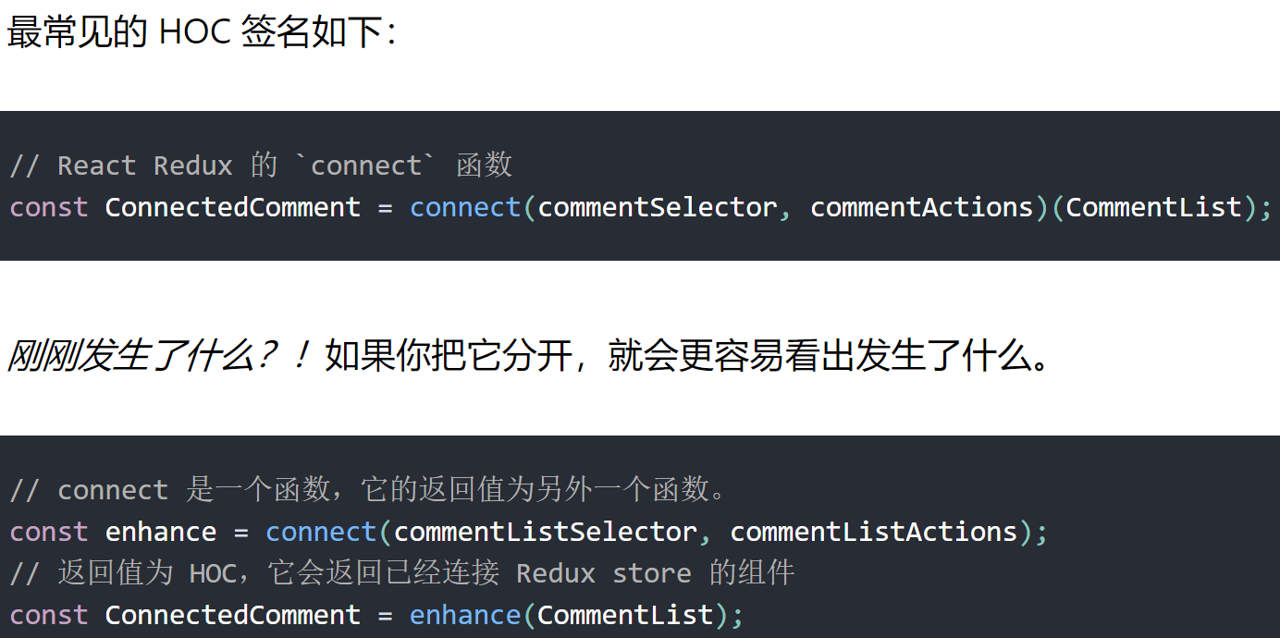

connect 是一个**返回高阶组件的高阶函数**，connect函数其实就做了一件事，将mapStateToProps和mapDispatchToProps**分别解构后传给原组件**，**这样我们在原*组件内就可以直接用props获取state以及dispatch函数了*。**

#### 优缺点：

优点（相比mixin）：

* **高阶组件就是一个没有副作用的纯函数，各个高阶组件不会互相依赖耦合**
* 注意：HOC 不会修改传入的组件，也不会使用继承来复制其行为。相反，HOC 通过将组件包装在容器组件中来组成新组件。HOC 是纯函数，没有副作用。**高阶组件的增加不会为原组件增加负担**。
* 高阶组件并不关心数据**使用的方式和原因**，而被包裹的组件也不关心数据来自何处。

缺点：

* **HOC需要在原组件上进行包裹或者嵌套，如果多次嵌套，同样也增加了复杂度**，这让调试变得非常困难。
* **不可见性**: HOC相当于在原有组件外层再包装一个组件,你压根不知道外层的包装是啥,对于你是黑盒。
* **HOC可以劫持props，在不遵守约定的情况下也可能造成冲突**。

## React Hooks

### 定义：

Hook 是一个**特殊的函数**，它可以让你“钩入” React 的特性。例如，**useState 这个Hook，可以让我们在 React 函数组件中添加内部state。而不必编写class组件**。

引入Hooks的原因：

* 难以理解的 class：class 是学习 React 的一大屏障。你必须去理解 JavaScript 中 this 的工作方式，这与其他语言存在巨大差异。还不能忘记绑定事件处理器。
* 复杂组件变得难以理解（**代码管理**）：每个生命周期常常包含一些不相关的逻辑，同一个 **componentDidMount** 中可能也**包含很多其它的逻辑，而完全不相关的代码却在同一个方法中组合在一起。**
* 在组件之间复用状态逻辑很难（**代码复用**）：React 没有提供将可复用性行为“附加”到组件的途径（例如，把组件连接到 store）。render props 和 高阶组件这类方案需要**重新组织你的组件结构，这可能会很麻烦，**使你的代码难以理解。如果你在 React DevTools 中观察过 React 应用，你会发现由 providers，consumers，高阶组件，render props 等其他**抽象层组成的组件会形成“嵌套地狱”**。

### useState Hook

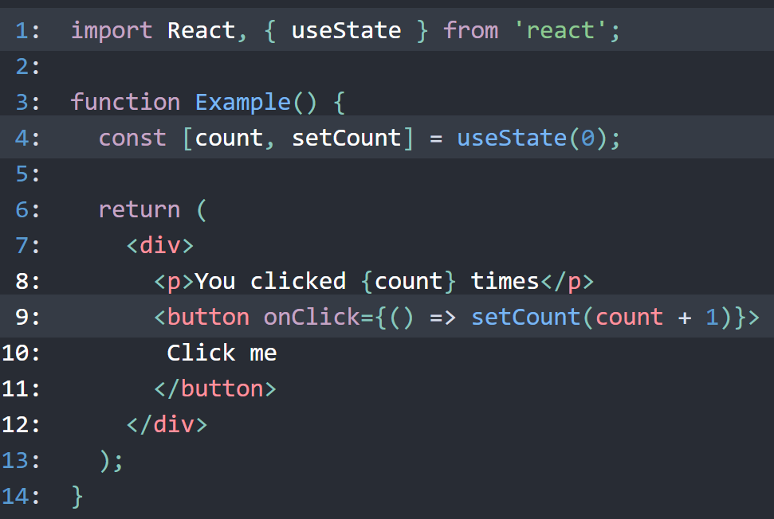

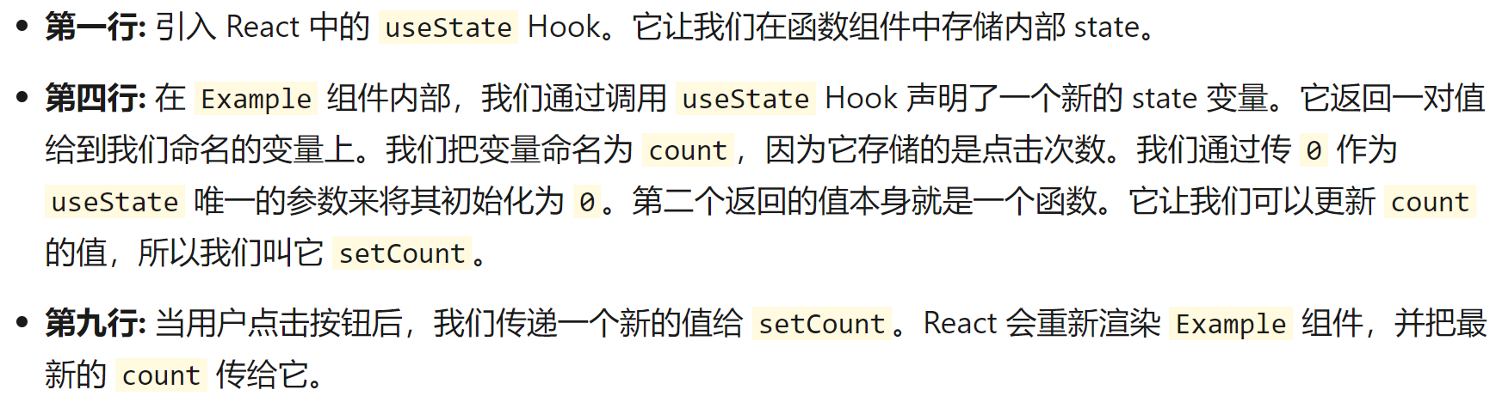

当我们使用 useState 定义 state 变量时候，它返回一个有两个值的数组。第一个值是当前的 state，第二个值是更新 state 的函数。使用 [0] 和 [1] 来访问有点令人困惑，因为它们有特定的含义。这就是我们使用数组解构的原因。

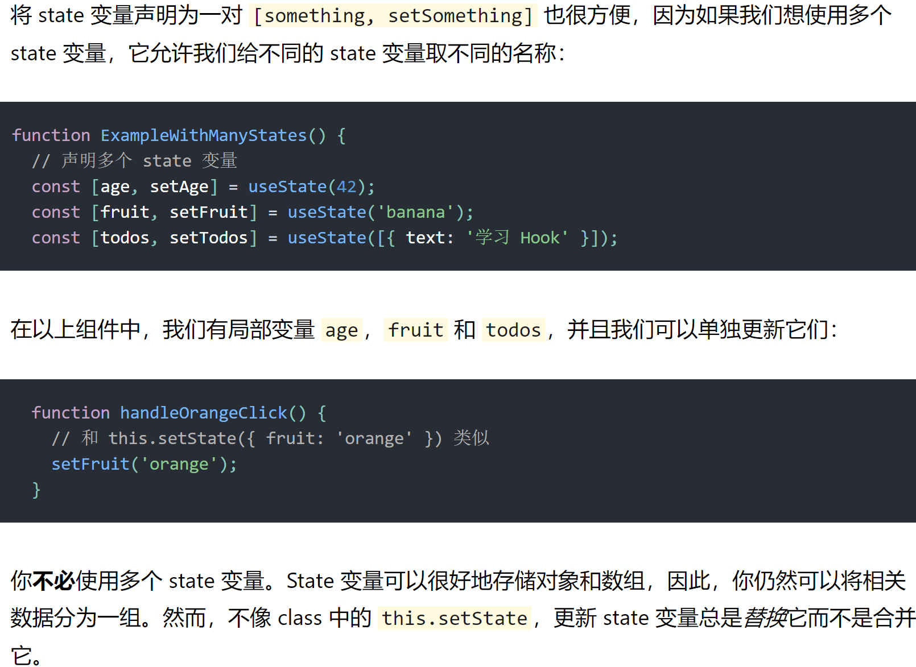

### useEffect Hook:

Effect Hook 可以让你**在函数组件中执行副作用操作**：**数据获取**，**设置订阅**以及**手动更改 React 组件中的 DOM** 都属于副作用。

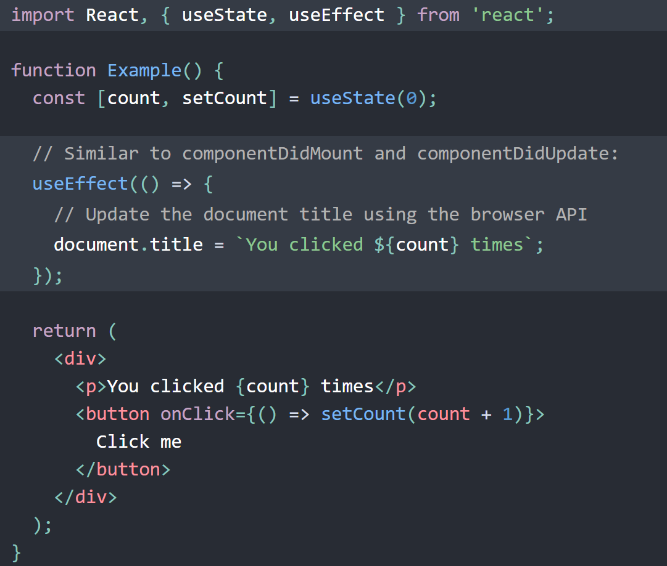

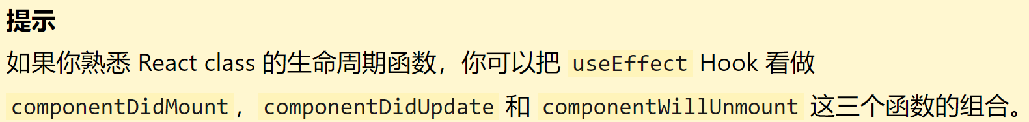

它相当于：

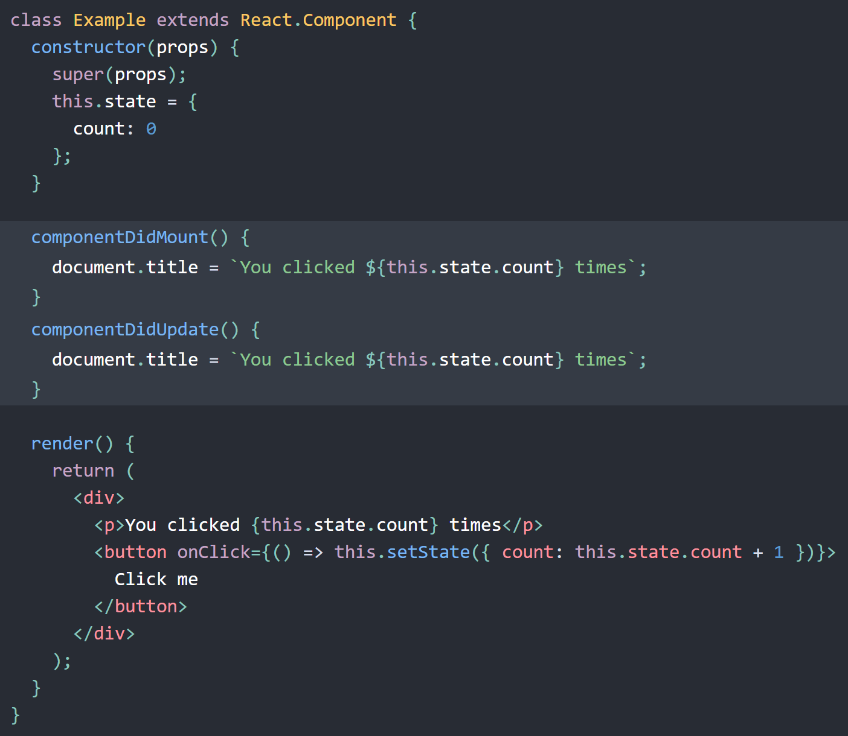

注意，在这个 class 中，我们需要**在两个生命周期函数中编写重复的代码**。

这是因为很多情况下，我们**希望在组件加载和更新时执行同样的操作**。从概念上说，我们希望**它在每次渲染之后执行** —— 但 React 的 class 组件没有提供这样的方法。即使我们提取出一个方法，我们还是要在两个地方调用它。

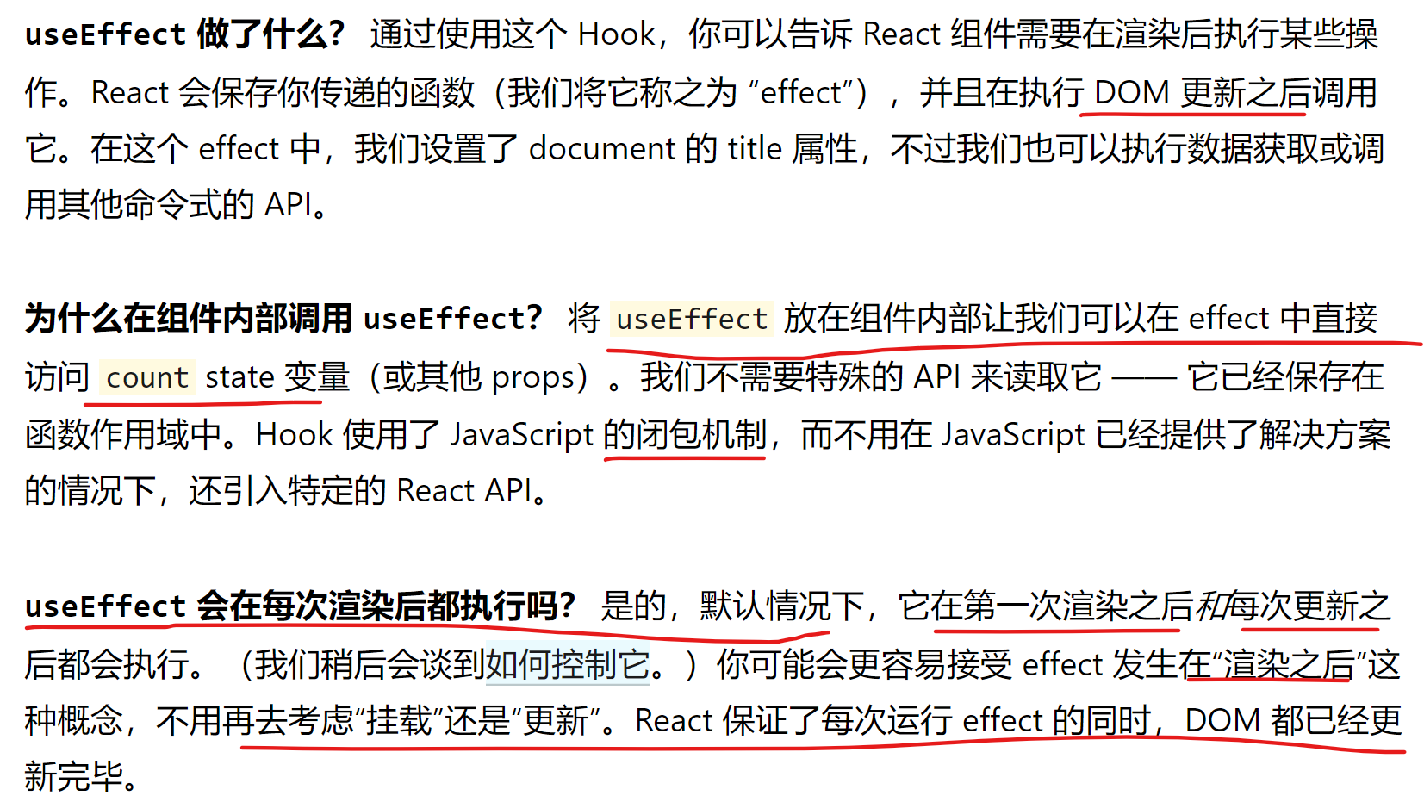

React只会在**[浏览器绘制](https://medium.com/@dan_abramov/this-benchmark-is-indeed-flawed-c3d6b5b6f97f" \t "_blank)**后运行effects

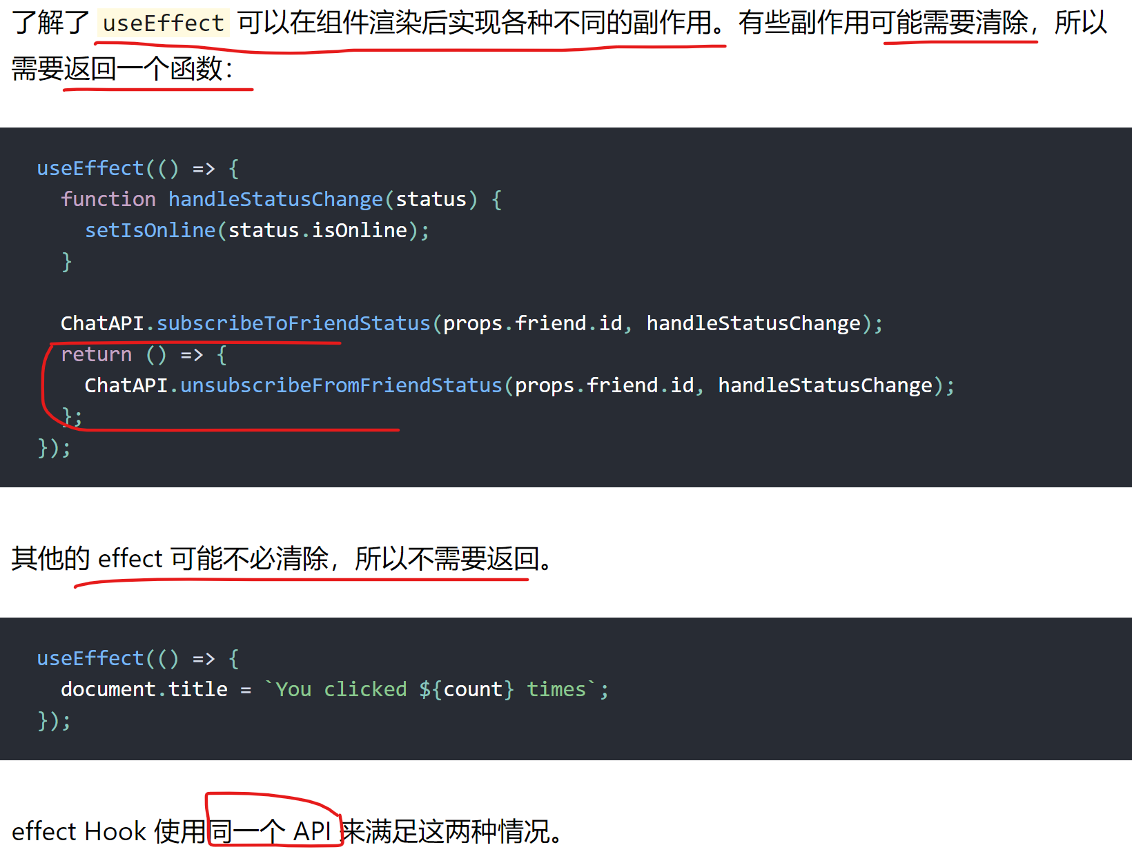

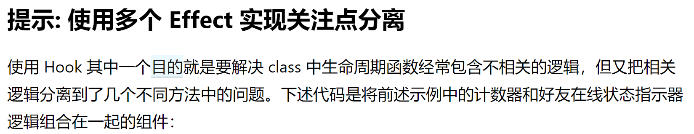

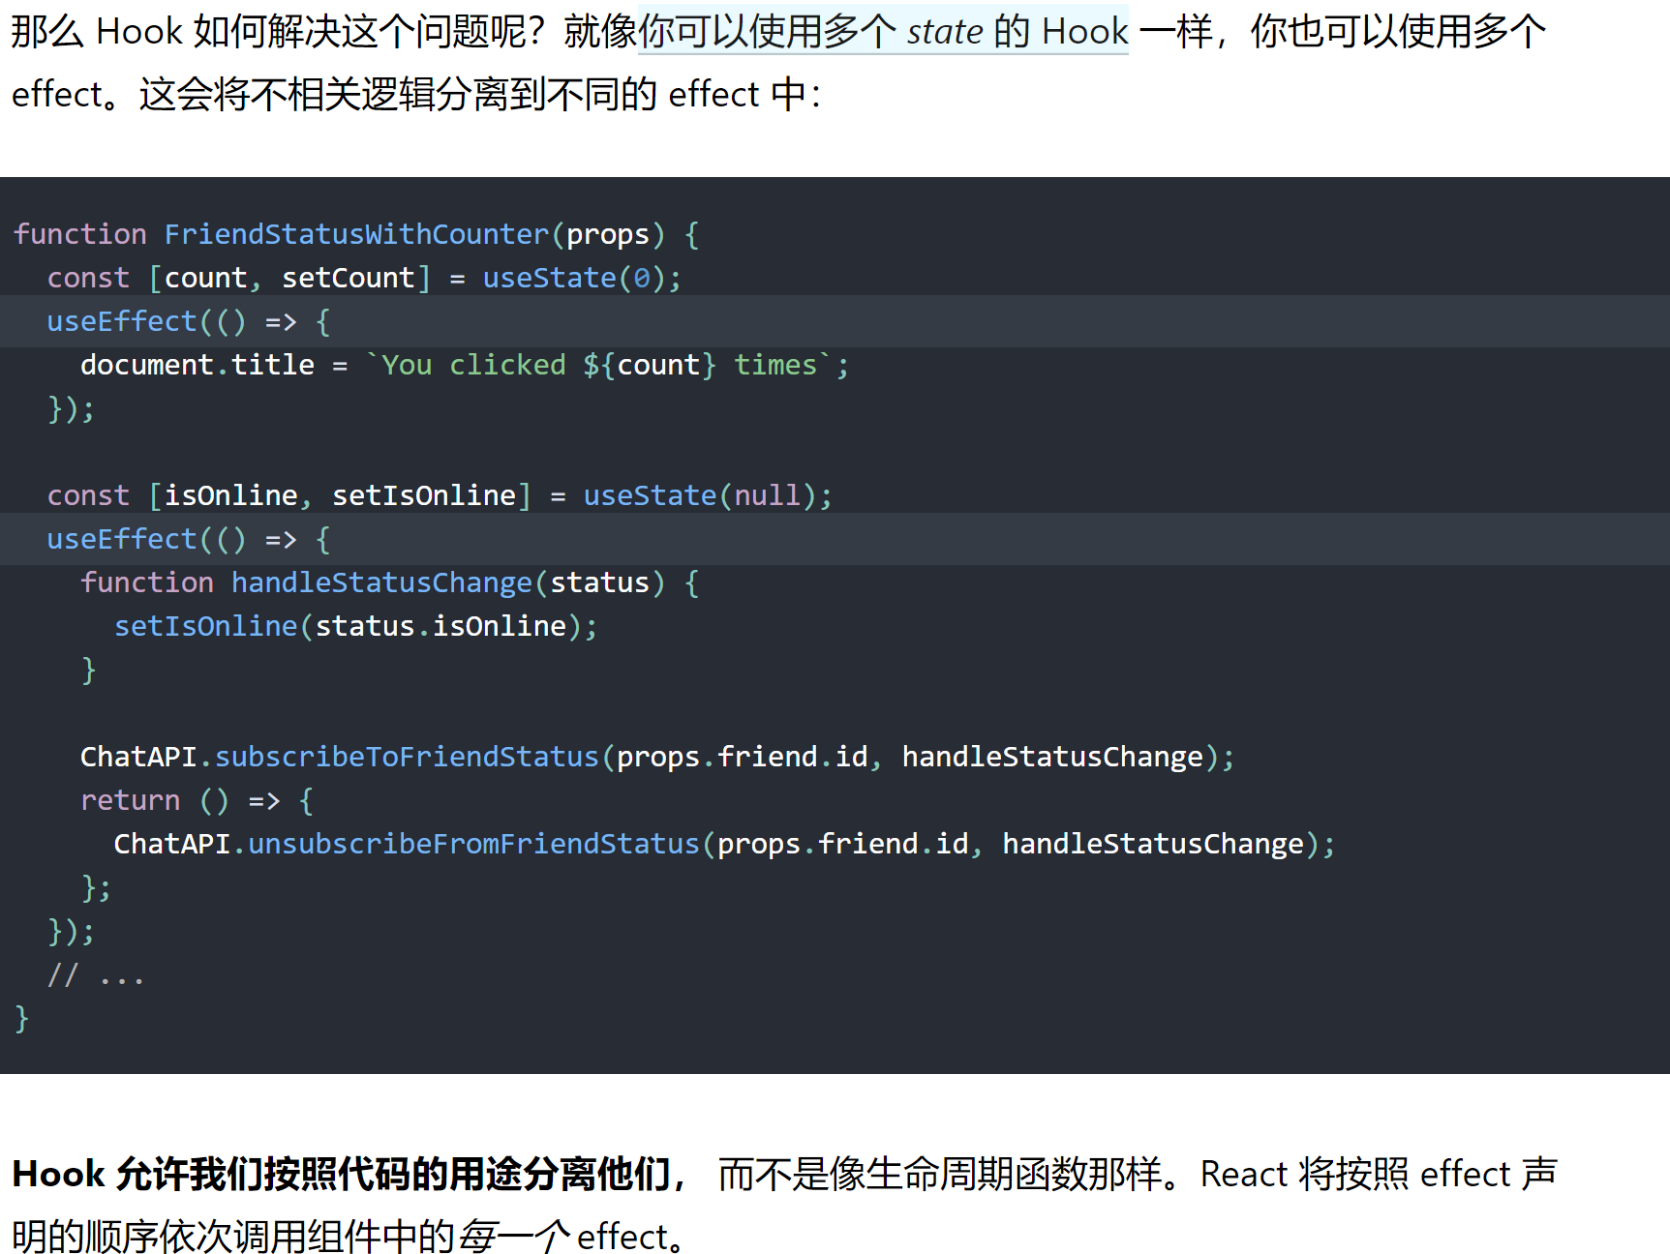

### Dan的博文：

#### 每一次渲染都有它自己的 Props and State

<https://overreacted.io/zh-hans/a-complete-guide-to-useeffect/>

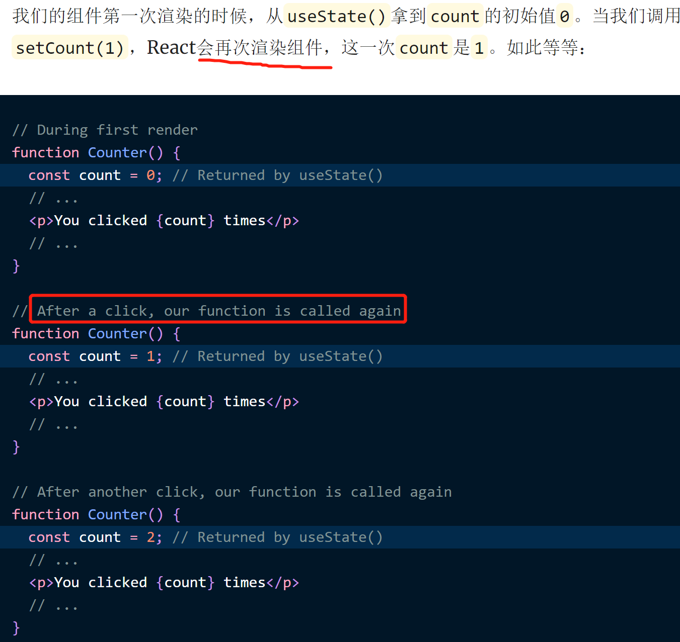

**当我们更新状态的时候，React会重新渲染组件。每一次渲染都能拿到独立的count 状态，这个状态值是函数中的一个常量**。

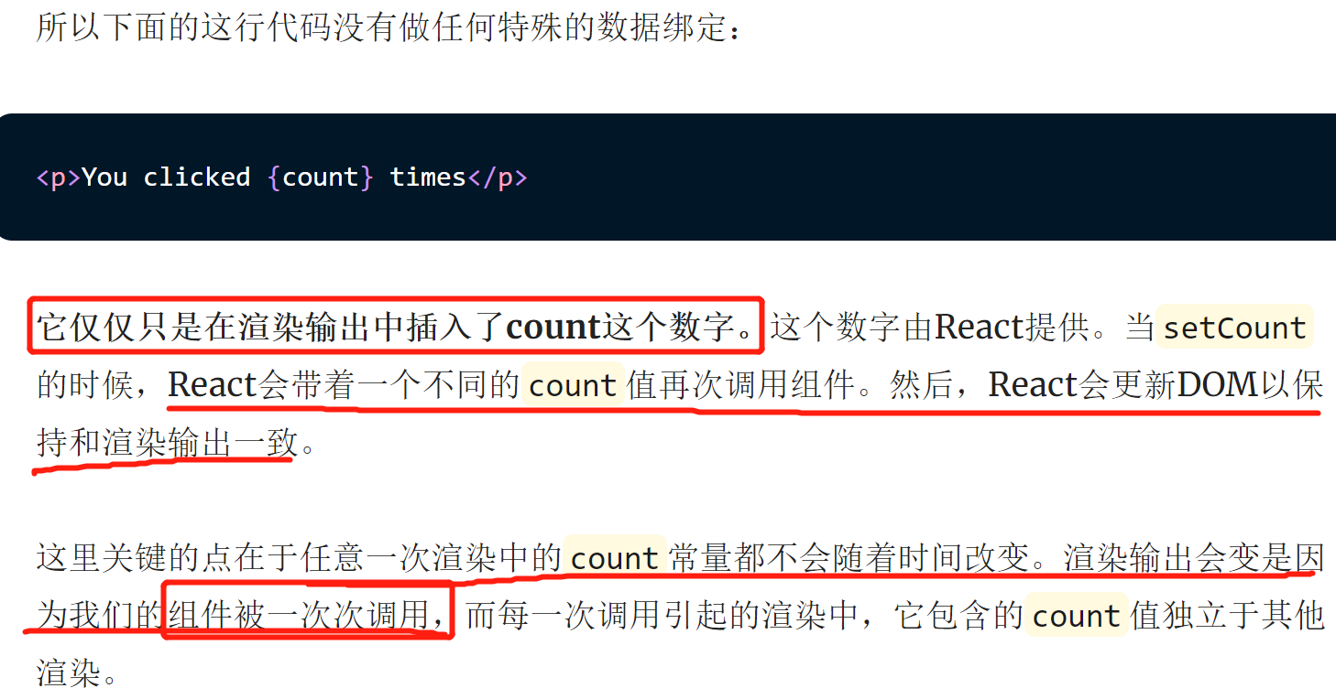

#### 每一次渲染都有它自己的事件处理函数

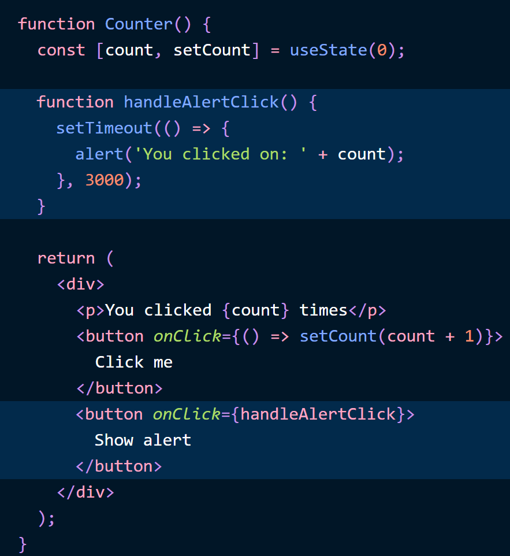

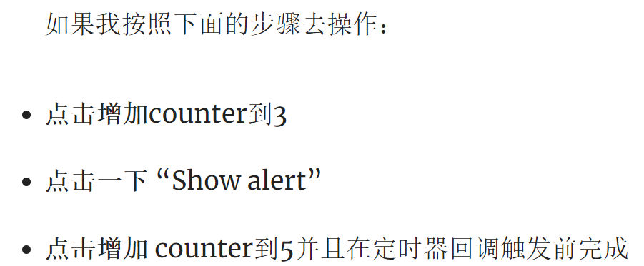

你猜alert会弹出什么呢？会是5吗？— 这个值是alert的时候counter的实时状态。或者会是3吗？— 这个值是我点击时候的状态。

实际上，每一次渲染都有一个“**新版本**”的handleAlertClick。每一个版本的handleAlertClick**“记住”**了它自己的 count：

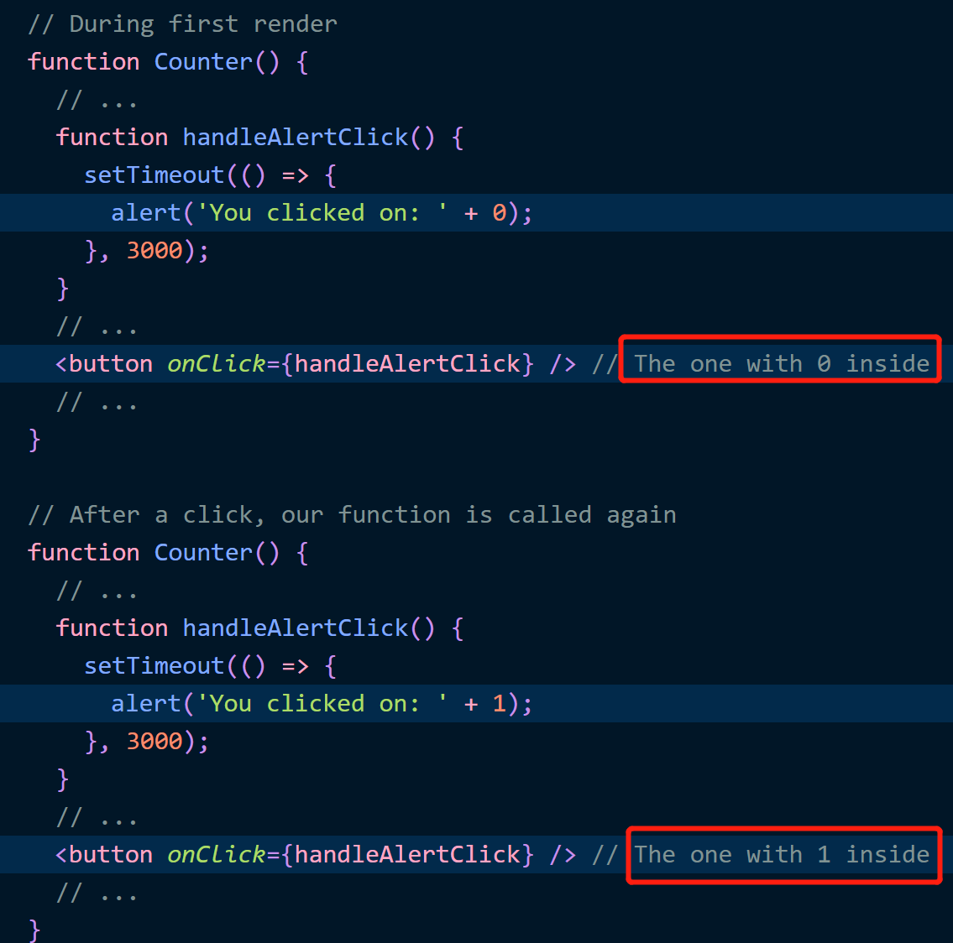

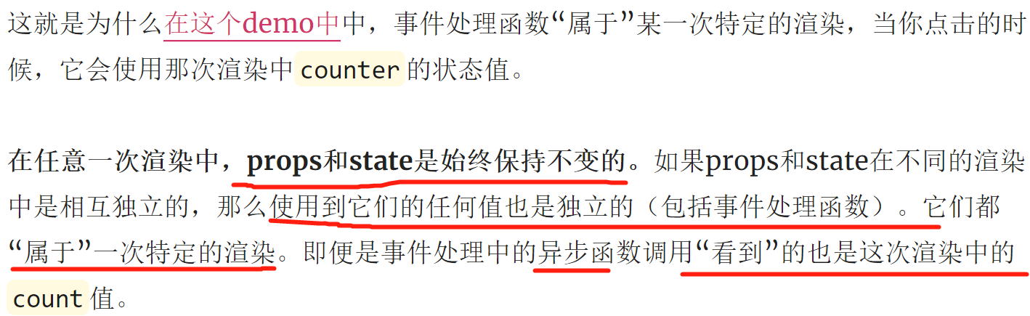

#### 每次渲染都有它自己的Effects

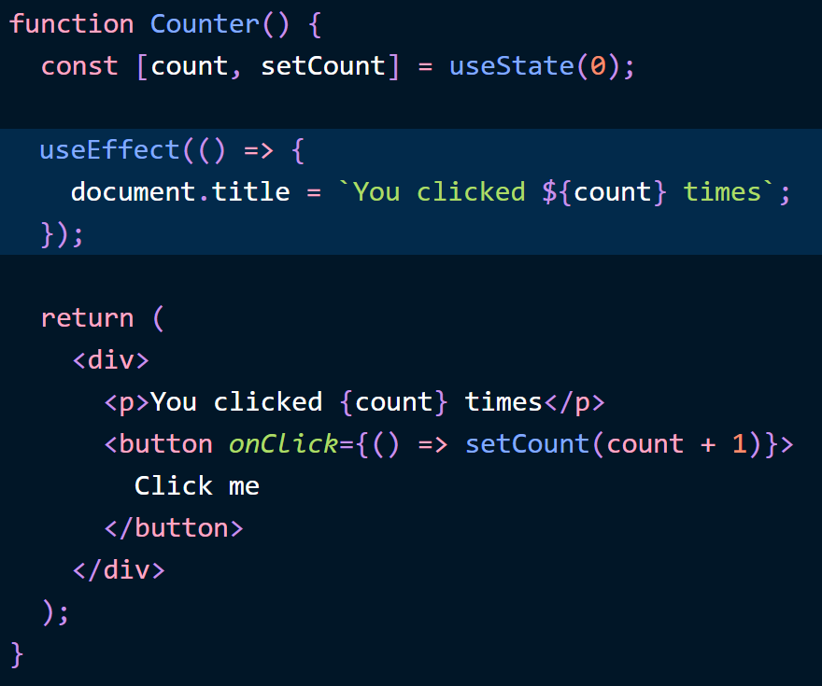

抛一个问题给你：effect是如何读取到最新的count 状态值的呢？

我们已经知道**count是某个特定渲染中的常量**。事件处理函数“看到”的是属于它那次特定渲染中的count状态值。对于effects也同样如此：

每一个effect版本“看到”的count值都来自于它属于的那次渲染：

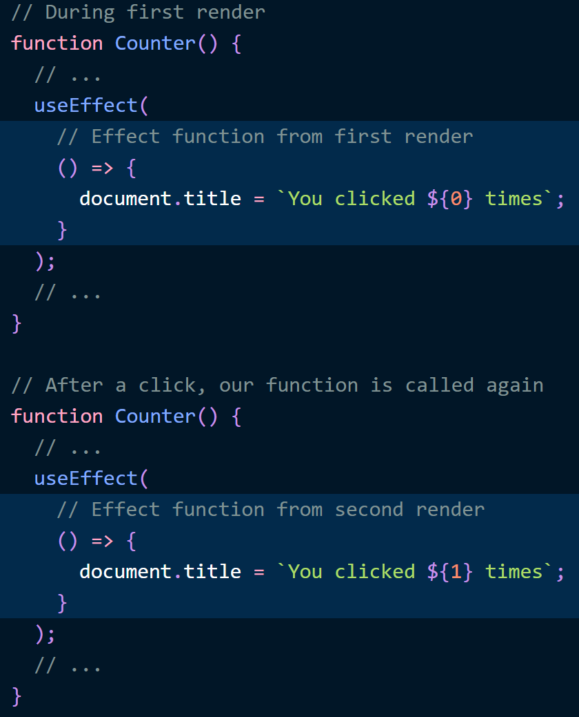

React会记住你提供的effect函数，并且会在**每次更改作用于DOM并让浏览器绘制屏幕后去调用它**。

所以虽然我们说的是一个 effect（这里指更新document的title），但**其实每次渲染都是一个不同的函数** — **并且每个effect函数“看到”的props和state都来自于它属于的那次特定渲染**。

概念上，你可以想象effects是渲染结果的一部分。

为了确保我们已经有了扎实的理解，我们再回顾一下第一次的渲染过程：

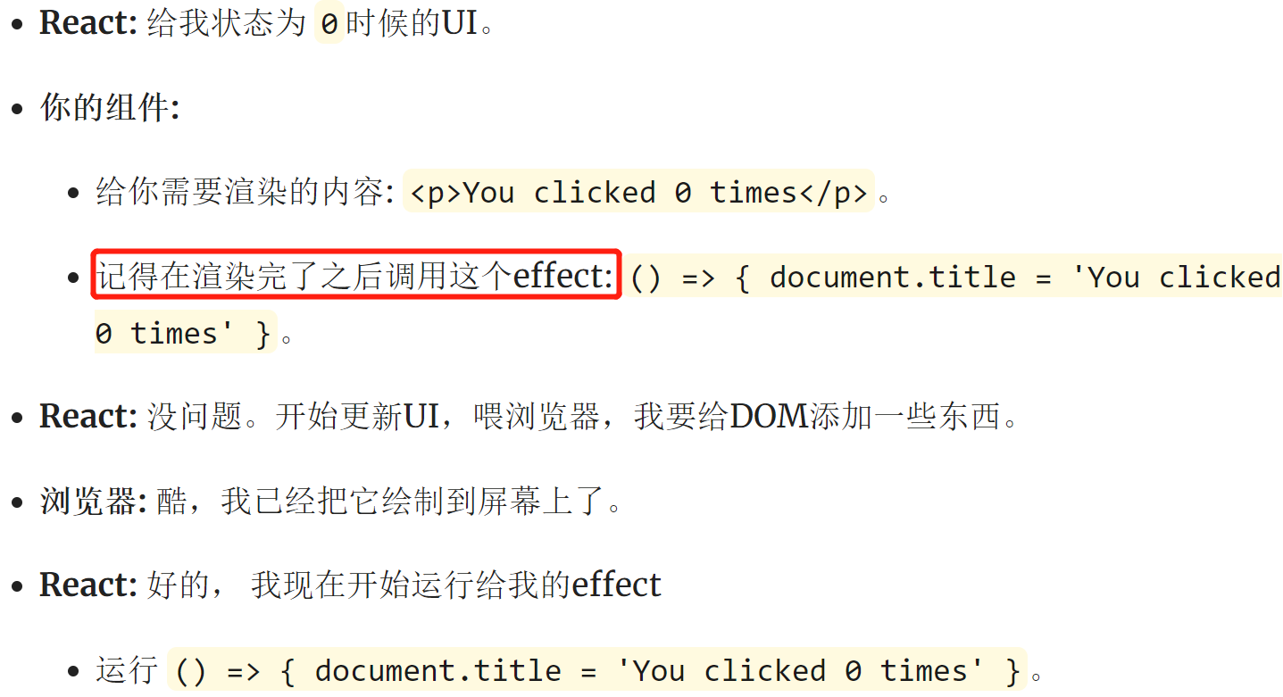

回顾一下我们点击之后发生了什么：

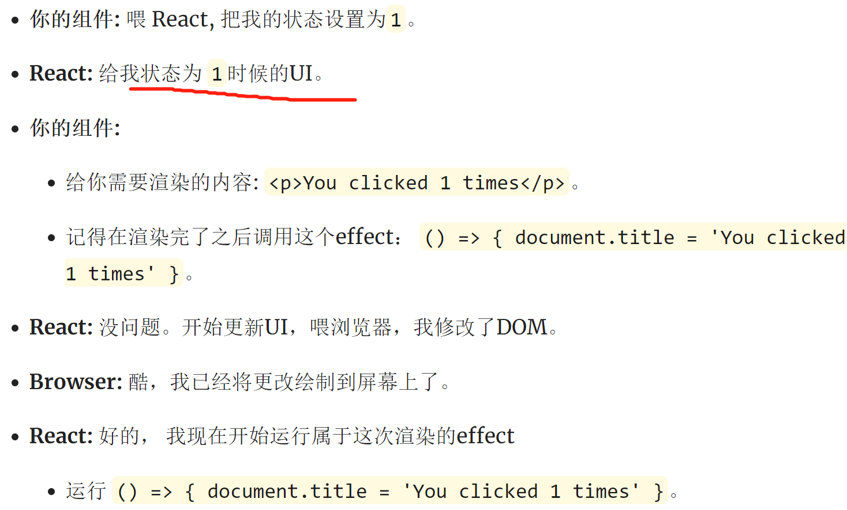

**每一次渲染都有它自己的…所有**。

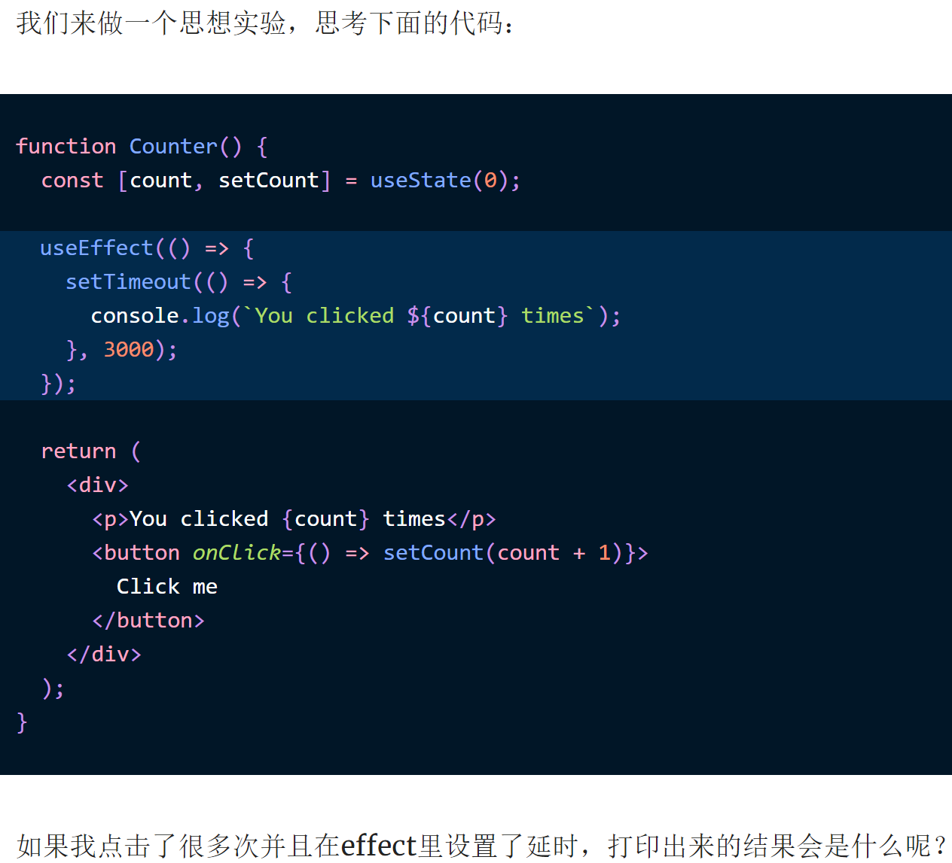

答案：顺序打印的输出，3秒后先后打印出：

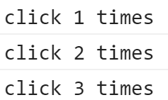

你可能会想：“它当然应该是这样的。否则还会怎么样呢？”

不过，class中的this.state并不是这样运作的。你可能会想当然以为下面的class 实现和上面是相等的：

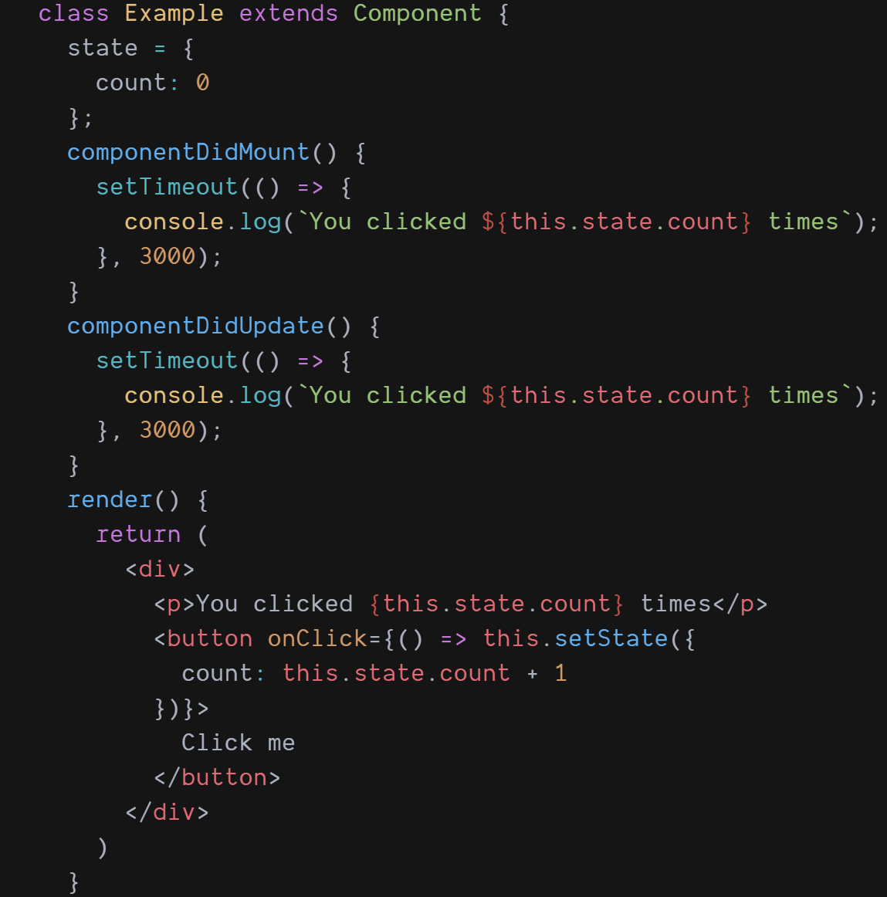

然而，this.state.count总是指向最新的count值，而不是属于某次特定渲染的值。所以你会看到每次打印输出都是3：

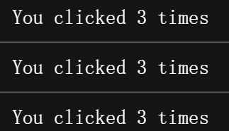

我觉得Hooks这么依赖Javascript闭包是挺讽刺的一件事。有时候组件的class实现方式会受闭包相关的苦（the canonical wrong-value-in-a-timeout confusion），但其实这个例子中真正的混乱来源是**可变数据（React 修改了class中的this.state使其指向最新状态），并不是闭包本身的错**。

当封闭的值始终不会变的情况下闭包是非常棒的。这使它们非常容易思考因为你本质上在引用常量。正如我们所讨论的，props和state在某个特定渲染中是不会改变的。顺便说一下，我们可以**使用闭包修复上面的class版本**…

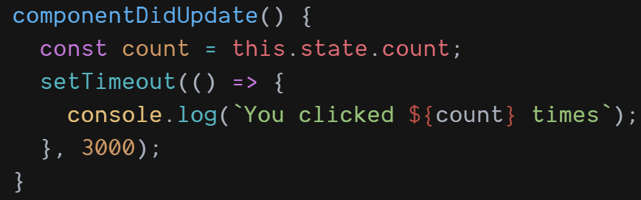

#### 逆潮而动：

到目前为止，我们可以明确地喊出下面重要的事实：**组件内的每一个函数（包括事件处理函数，effects，定时器或者API调用等等）会捕获定义它们的那次渲染中props和state**。

所以下面的两个例子是相等的：

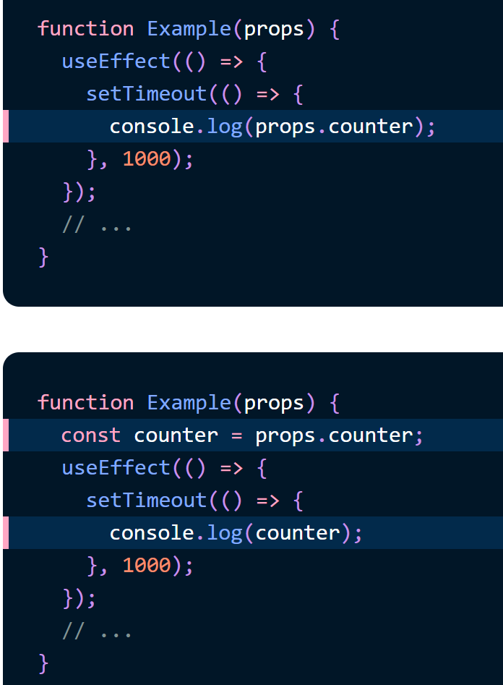

**在组件内什么时候去读取props或者state是无关紧要的。因为它们不会改变**。**在单次渲染的范围内，props和state始终保持不变**。（解构赋值的props使得这一点更明显。）

当然，有时候你可能想在effect的回调函数里读取**最新的值**而不是捕获的值。最简单的实现方法是**使用refs**。

需要注意的是当你想要**从过去渲染中的函数里读取未来的props和state**，你是在逆潮而动。虽然它并没有错（有时候可能也需要这样做），但它因为打破了默认范式会使代码显得不够“干净”。这是我们有意为之的，因为它能帮助突出哪些代码是脆弱的，是需要依赖时间次序的。在class中，如果发生这种情况就没那么显而易见了。

下面这个计数器版本 模拟了class中的行为：

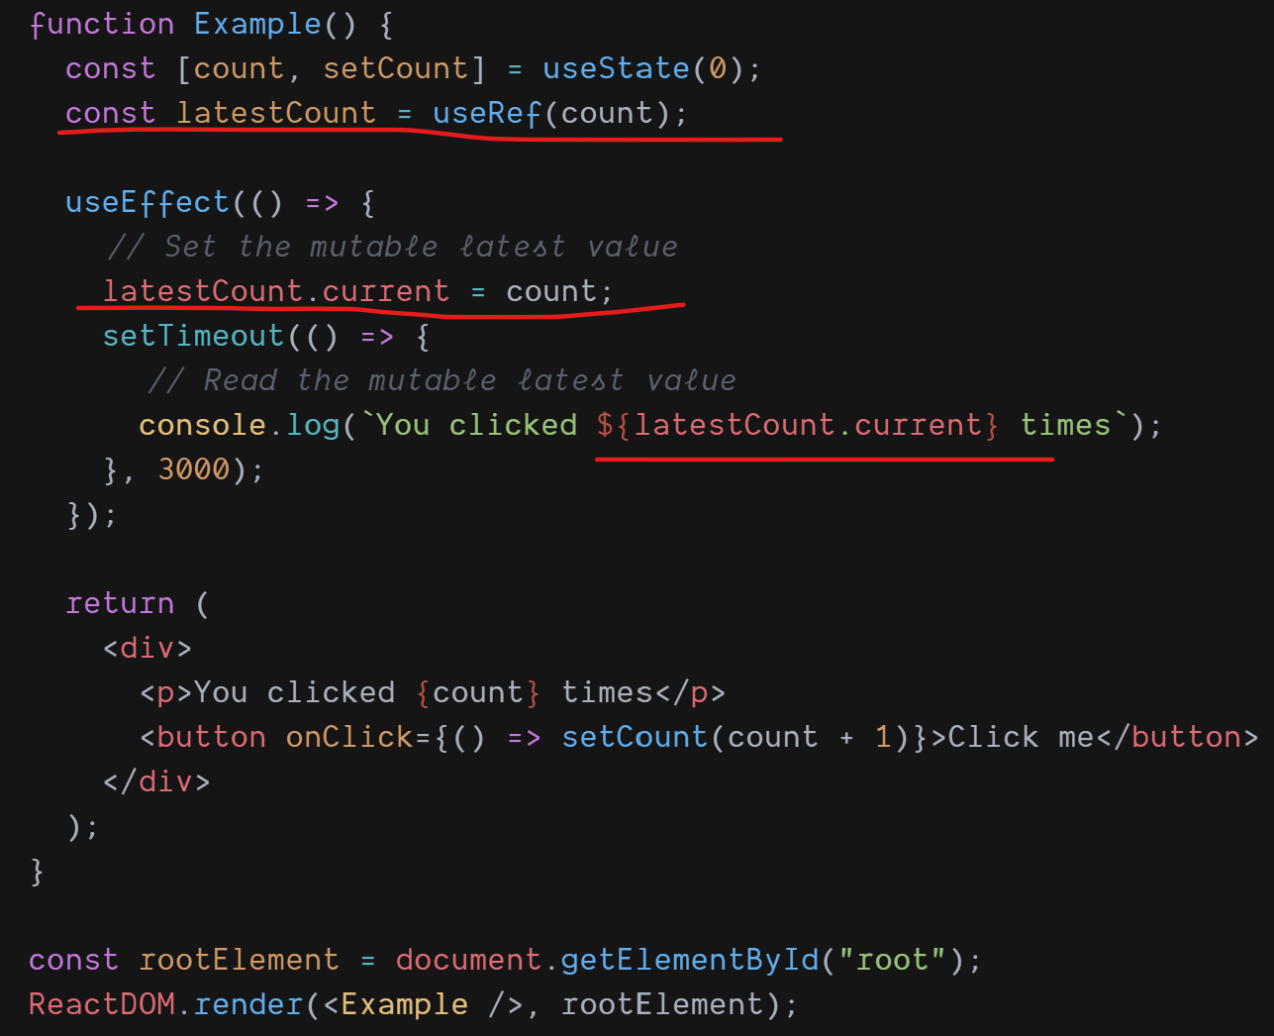

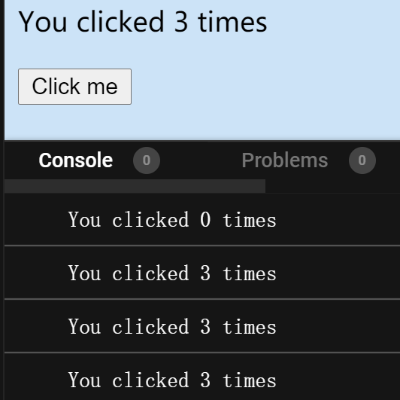

在React中去直接修改值看上去有点怪异。然而，在class组件中React正是这样去修改this.state的。不像捕获的props和state，你没法保证在任意一个回调函数中读取的latestCount.current是不变的。根据定义，你可以随时修改它。

#### 告诉React去比对你的Effects：

在每一次渲染后都去运行所有的effects可能并不高效，如果能够在不需要的时候避免调用effect就太好了。举个例子：

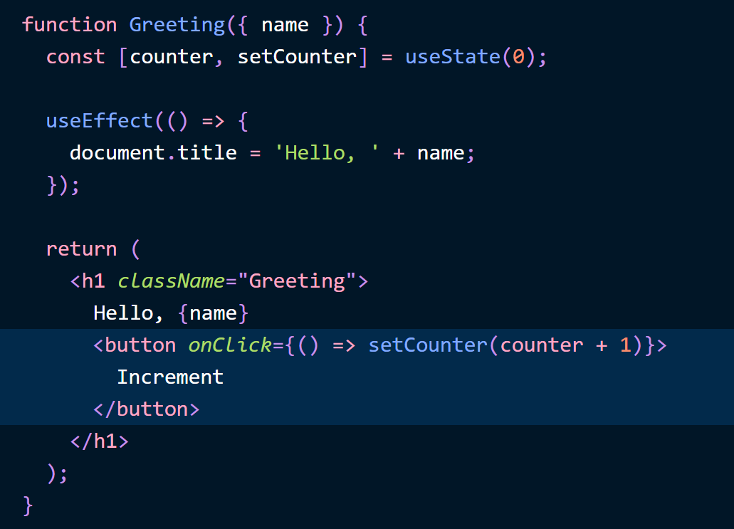

但是我们的**effect并没有使用counter这个状态**。我们的effect只会同步name属性给document.title，但name并没有变。在每一次counter改变后重新给document.title赋值并不是理想的做法。

你如果**想要避免effects不必要的重复调用，你可以提供给useEffect一个依赖数组参数(deps)**：

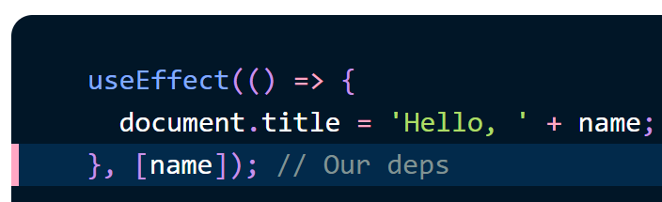

这好比你告诉React：“Hey，我知道你看不到这个函数里的东西，但我可以保证只使用了渲染中的name，别无其他。”

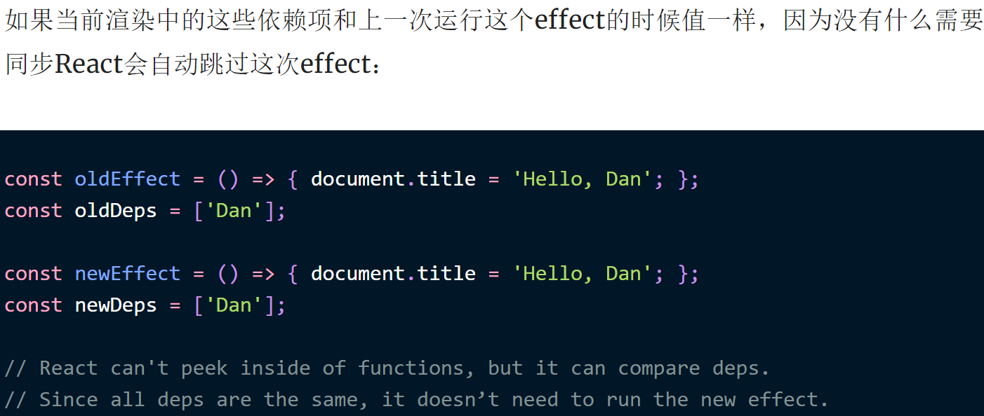

**如果把依赖项设置为空数组，那么effect只会执行一次**。

#### 如何移除React的依赖项/只执行一次：

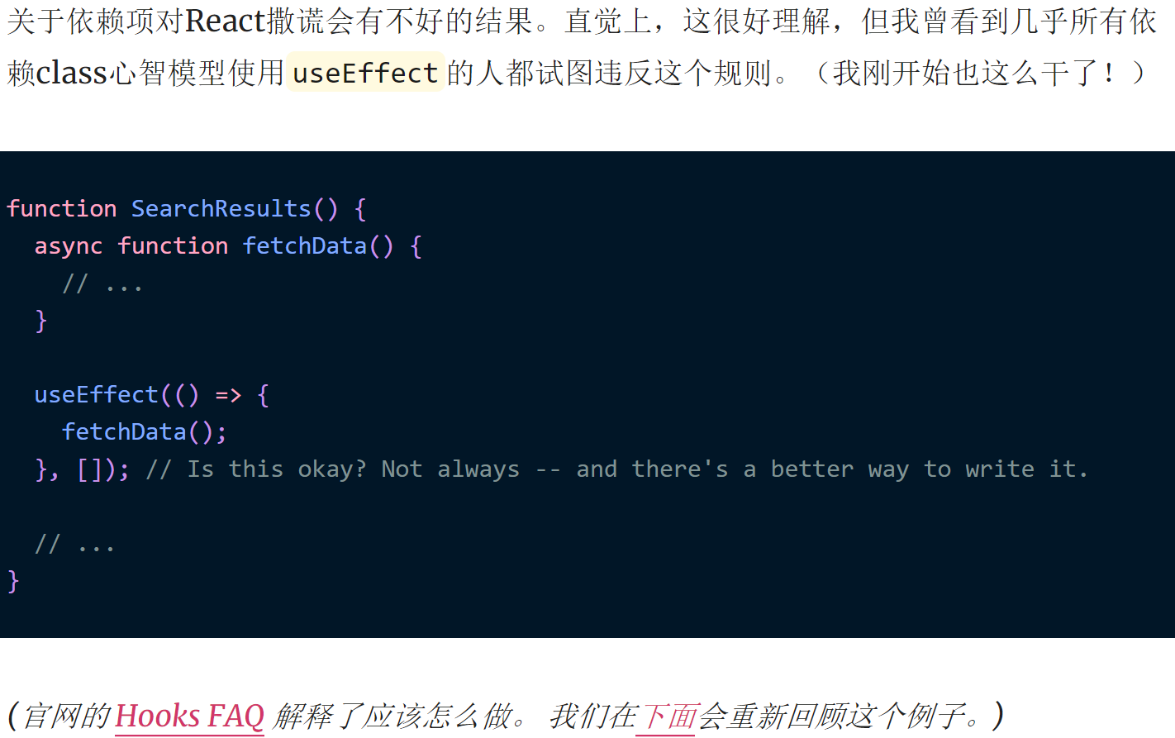

“但我**只是想在挂载的时候运行它（发送请求）！**”，你可能会说。现在只需要记住：如果你设置了依赖项，**effect中用到的所有组件内的值都要包含在依赖中**。这包括props，state，函数 — 组件内的任何东西。

有时候你是这样做了，但可能会引起一个问题。比如，你可能会遇到**无限请求**的问题，或者socket被频繁创建的问题。**解决问题的方法不是移除依赖项**。我们会很快了解具体的解决方案。

举个例子，我们来写一个**每秒递增**的计数器。在Class组件中，我们的直觉是：“**开启一次定时器，清除也是一次**”。这里有一个例子说明怎么实现它。当我们理所当然地把它用useEffect的方式翻译，**直觉上我们会设置依赖为[]。“我只想运行一次effect因为它是定时器”**，对吗？

**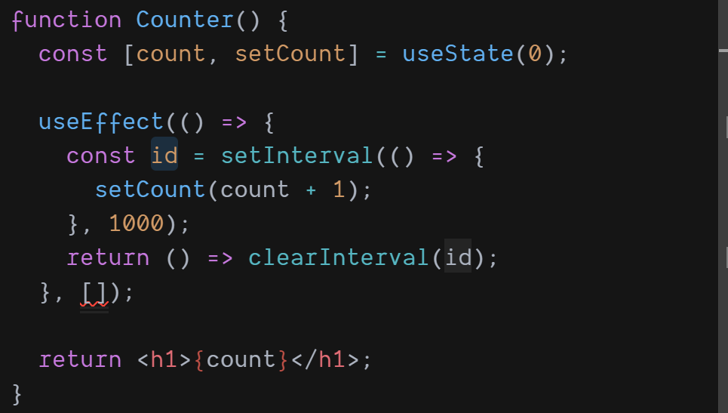**

然而，这个例子[只会递增一次](https://codesandbox.io/s/91n5z8jo7r" \t "_blank)。

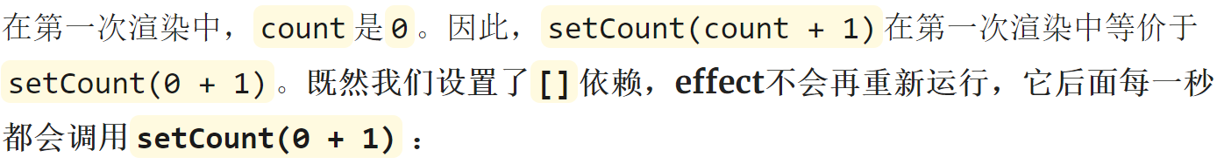

**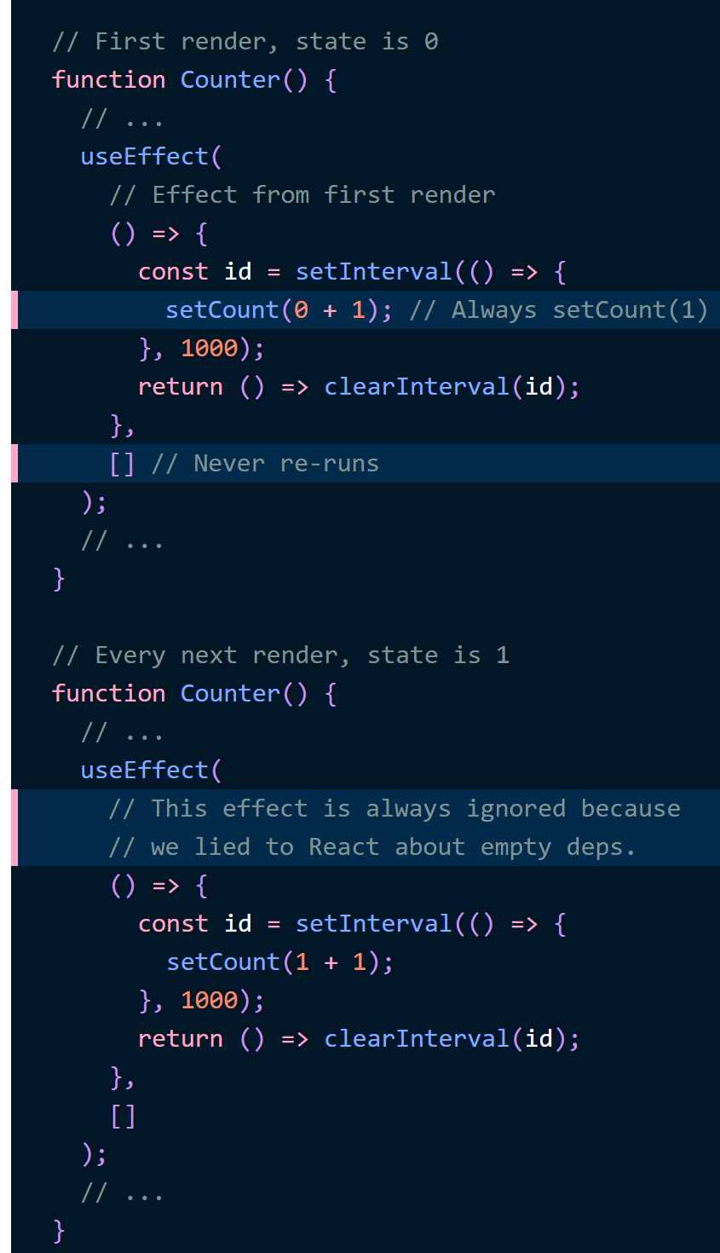**

**两种诚实告知依赖的方法：**

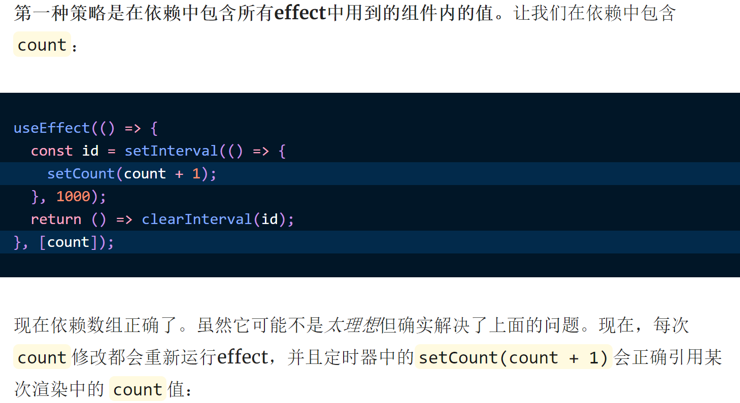

这能解决问题但是我们的定时器会在每一次count改变后清除和重新设定。这应该不是我们想要的结果

第二种策略是**修改effect内部的代码以确保它包含的值只会在需要的时候发生变更**。我们不想告知错误的依赖 - 我们只是修改effect使得依赖更少。

**方式一：函数式传参**

**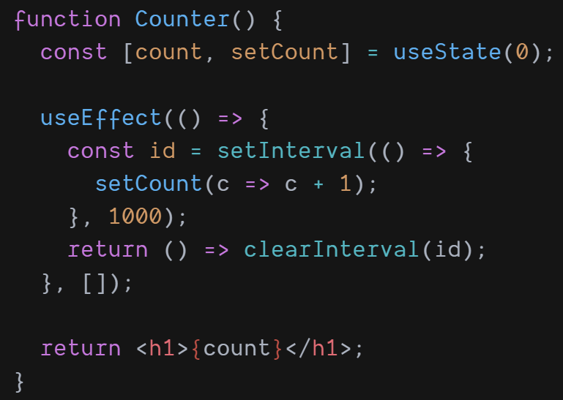**

函数式传参，功能正常，每隔一秒打印出一个count加1

我喜欢把类似这种情况称为“错误的依赖”。是的，因为我们在effect中写了setCount(count + 1)所以count是一个必需的依赖。但是，我们真正想要的是把count转换为count+1，然后返回给React。可是React其实已经知道当前的count。我们**需要告知React的仅仅是去递增状态 - 不管它现在具体是什么值**。

这正是setCount(c => c + 1)做的事情。你可以认为它是在给React“发送指令”告知如何更新状态。这种“更新形式”在其他情况下也有帮助，比如你需要批量更新。

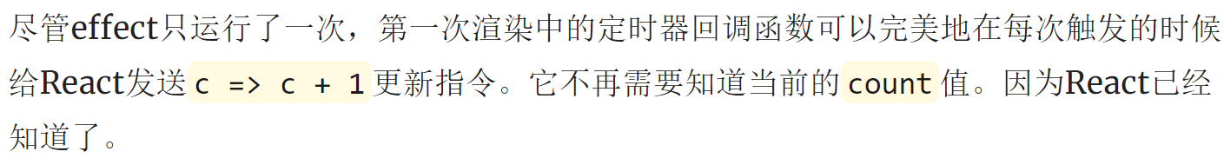

注意我们做到了**移除依赖，并且没有撒谎。我们的effect不再读取渲染中的count值**。

**然而，即使是setCount(c => c + 1)也并不完美。**它看起来有点怪，并且非常受限于它能做的事。举个例子，如果我们有**两个互相依赖的状态**，或者我们想**基于一个prop来计算下一次的state**，它并不能做到。幸运的是， setCount(c => c + 1)有一个更强大的姐妹模式，它的名字叫useReducer。

**方式二：useReducer依赖别的状态变量时，解耦来自Actions的更新：**

来修改上面的例子让它包含两个状态：count 和 step。我们的定时器会每次在count上增加一个step值：

**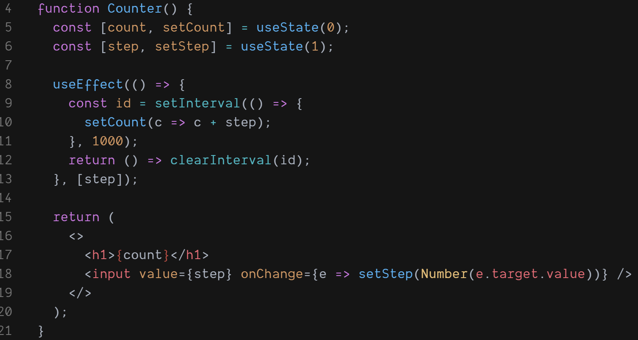**

**默认情况下，count每秒加1，如果将step改为2，则每秒加2，功能正常**

这个例子目前的行为**是修改step会重启定时器** - 因为**它是依赖项之一**。在大多数场景下，这正是你所需要的。清除上一次的effect然后重新运行新的effect并没有任何错。除非我们有很好的理由，我们不应该改变这个默认行为。

不过，**假如我们不想在step改变后重启定时器**，我们**该如何从effect中移除对step的依赖呢**？

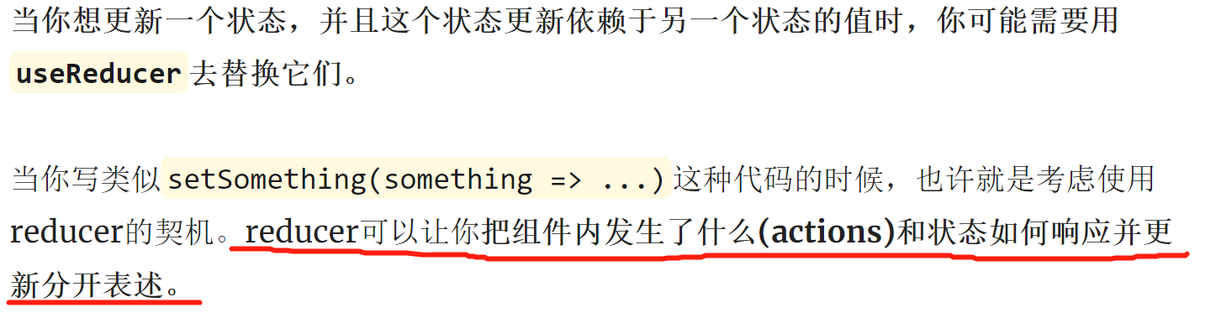

我们用一个dispatch依赖去替换effect的step依赖：

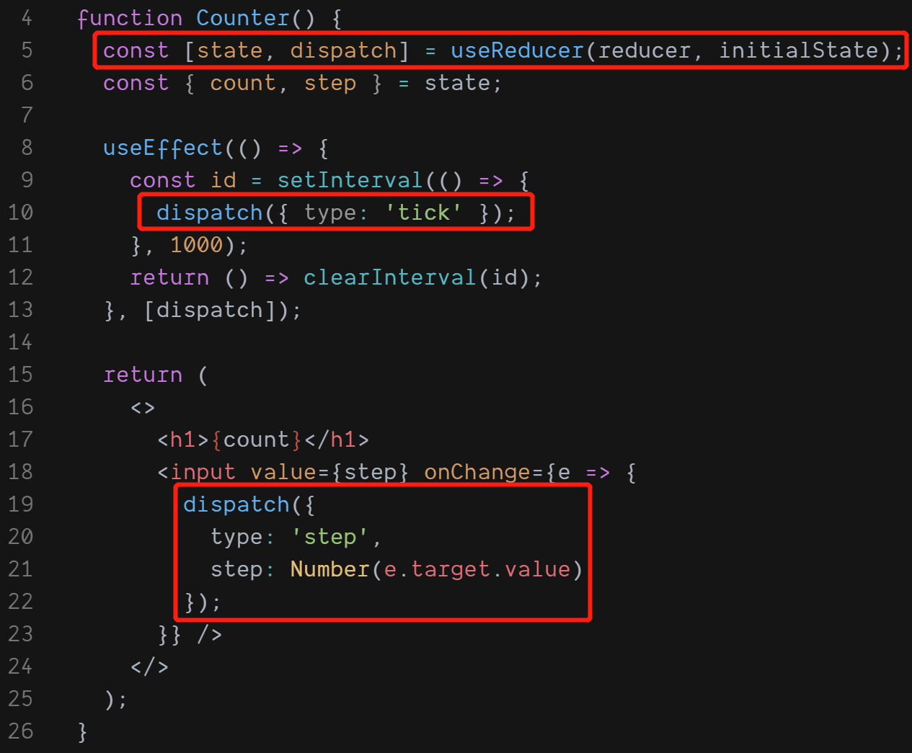

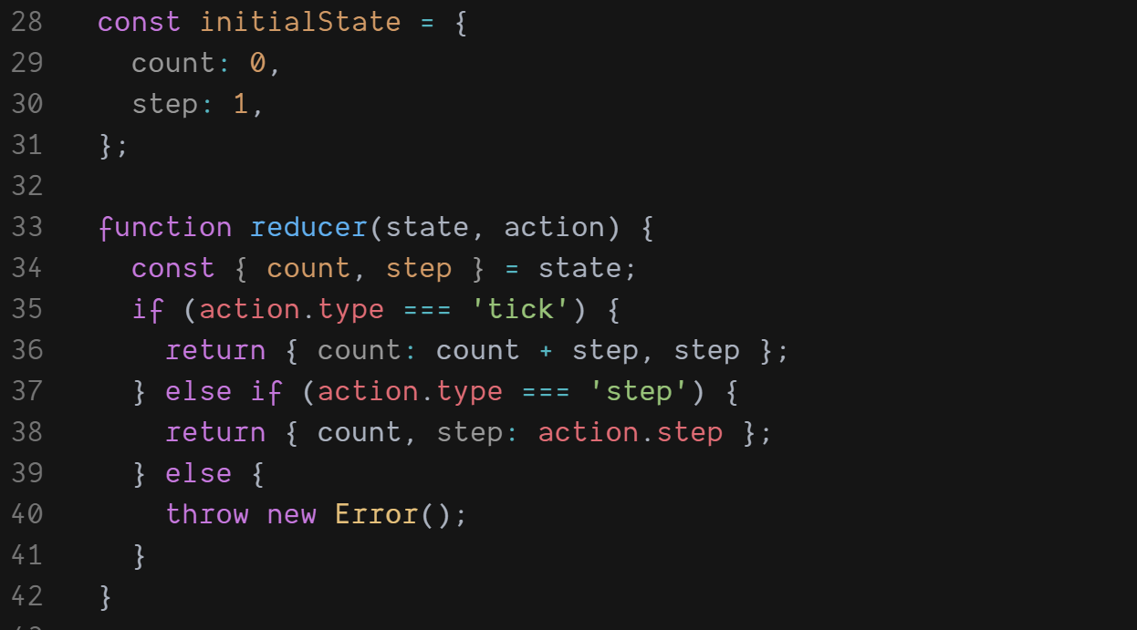

你可能会问：“这怎么就更好了？”答案**是React会保证dispatch在组件的*声明*周期内保持不变**。所以**上面例子中不再需要重新订阅定时器**。

相比于直接在effect里面读取状态，它dispatch了一个action来描述发生了什么。这**使得我们的effect和step状态解耦**。**我们的effect不再关心怎么更新状态，它只负责告诉我们发生了什么。更新的逻辑全都交由reducer去统一处理。**

需要**依赖props去计算下一个状态**时：

可以把**reducer函数放到组件内去读取props**：

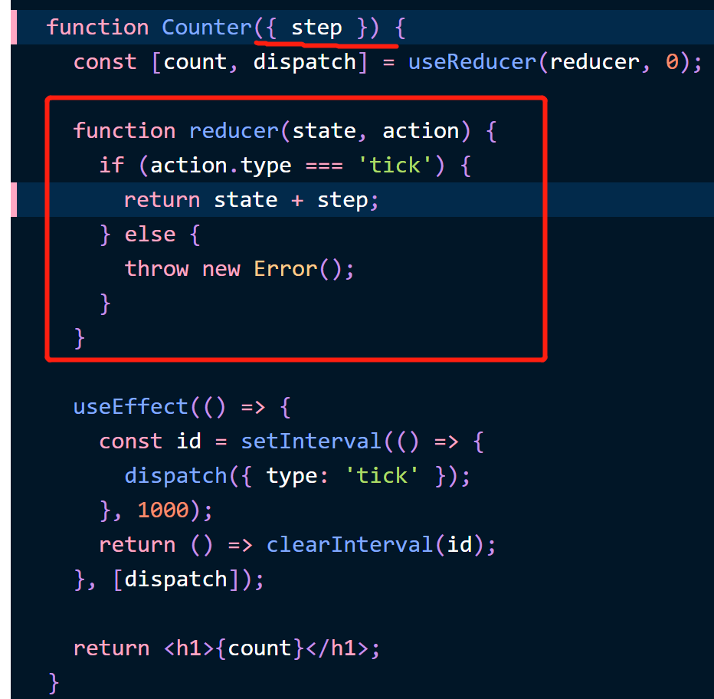

这种模式会使一些优化失效，所以你应该避免滥用它，不过如果你需要你完全可以**在reducer里面访问props**。

即使是在这个例子中，**React也保证dispatch在每次渲染中都是一样的**。 所以你可以在依赖中去掉它。它不会引起effect不必要的重复执行。

useReducer是Hooks的“作弊模式”。**它可以把更新逻辑和描述发生了什么分开。结果是，这可以帮助我移除不必需的依赖，避免不必要的effect调用**。

#### 把函数移到Effects里

一个典型的误解是认为函数不应该成为依赖。举个例子，下面的代码看上去可以运行正常：

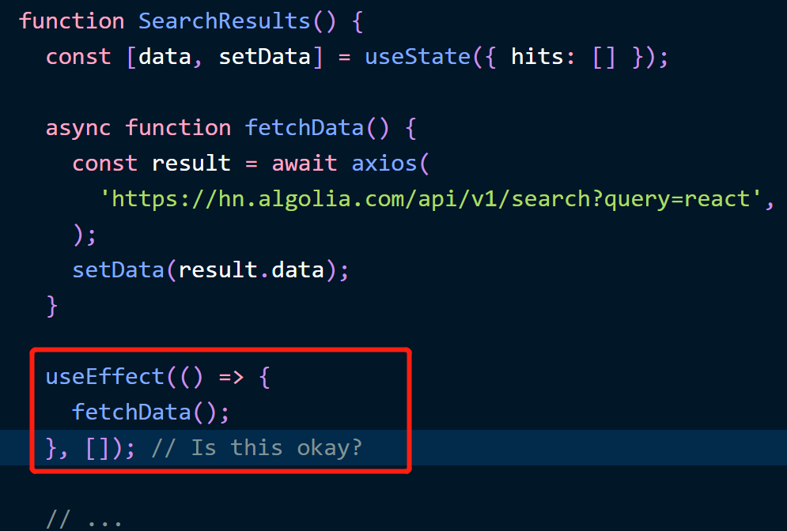

需要明确的是，上面的代码可以正常工作。但这样做在**组件日渐复杂的迭代过程中我们很难确保它在各种情况下还能正常运行**。

如果某些函数仅在effect中调用，你可以把它们的定义移到effect中：

（完整代码见：https://codesandbox.io/s/04kp3jwwql）

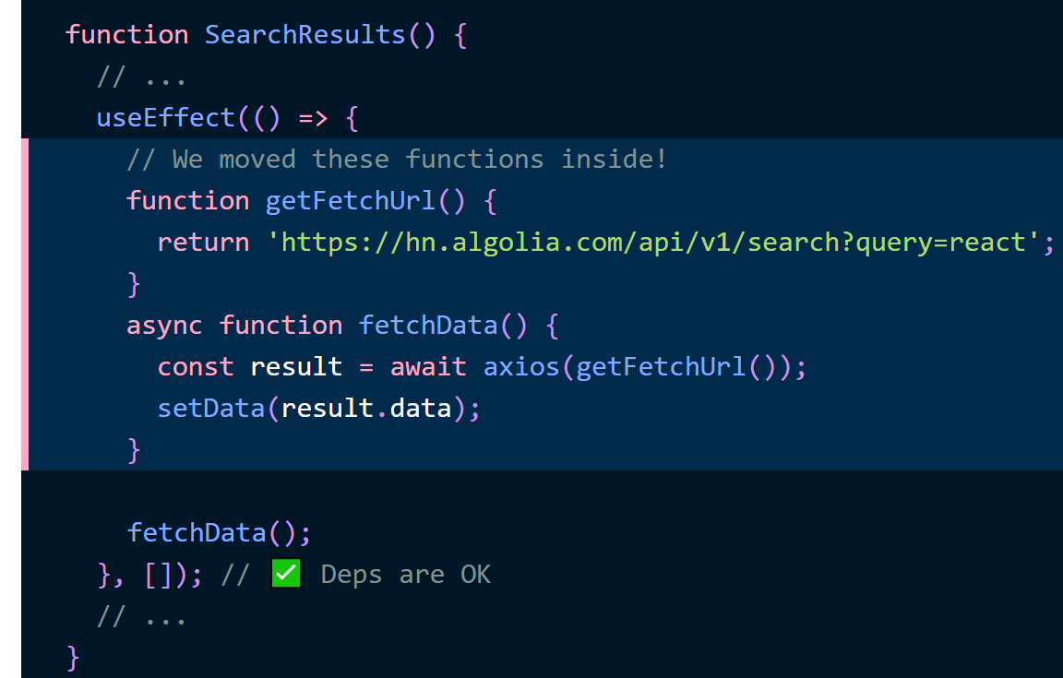

这么做有什么好处呢？我们不再需要去考虑这些“间接依赖”。我们的依赖数组也不再撒谎：在我们的effect中确实没有再使用组件范围内的任何东西。

如果我们后面修改 getFetchUrl去使用query状态，我们更可能会意识到我们正在effect里面编辑它 - 因此，我们需要把query添加到effect的依赖里：

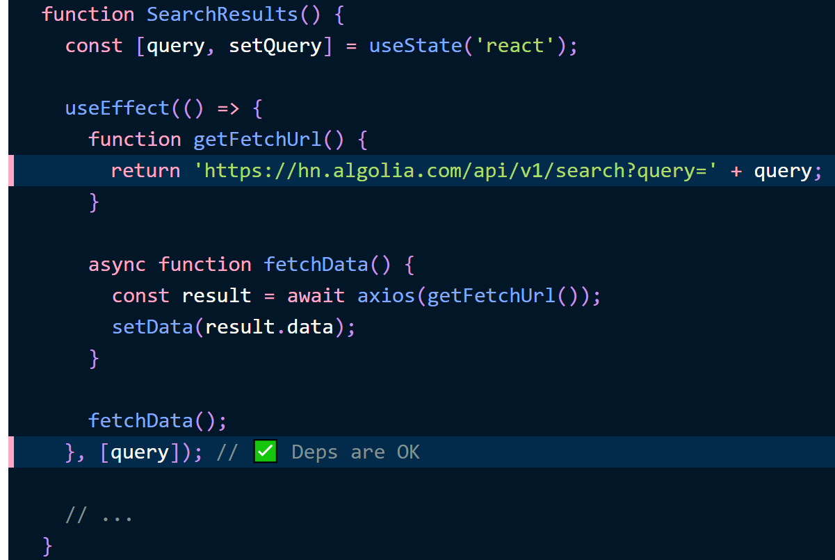

不能把这个函数放到Effect里时：

有时候你可能不想把函数移入effect里。比如，组件内有几个effect使用了相同的函数，你不想在每个effect里复制黏贴一遍这个逻辑。也或许这个函数是一个prop。

**把它包装成 useCallback Hook**:

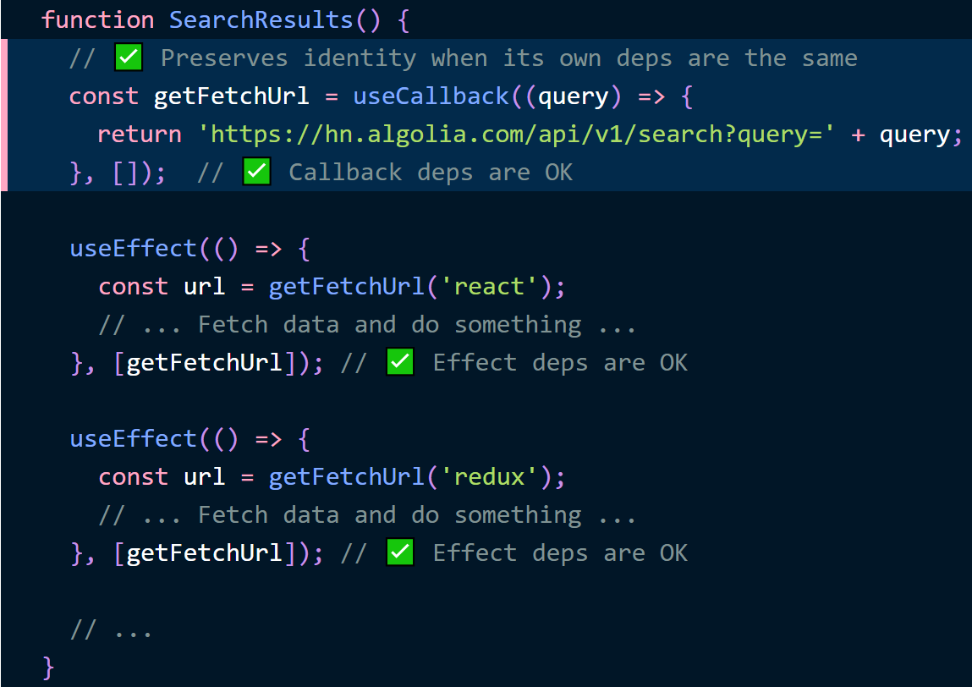

**useCallback本质上是添加了一层依赖检查。它以另一种方式解决了问题 - 我们使函数本身只在需要的时候才改变，而不是去掉对函数的依赖**。

我们要感谢useCallback，因为如果query 保持不变，getFetchUrl也会保持不变，我们的effect也不会重新运行。但是如果query修改了，getFetchUrl也会随之改变，因此会重新请求数据。这就像你在Excel里修改了一个单元格的值，另一个使用它的单元格会自动重新计算一样。

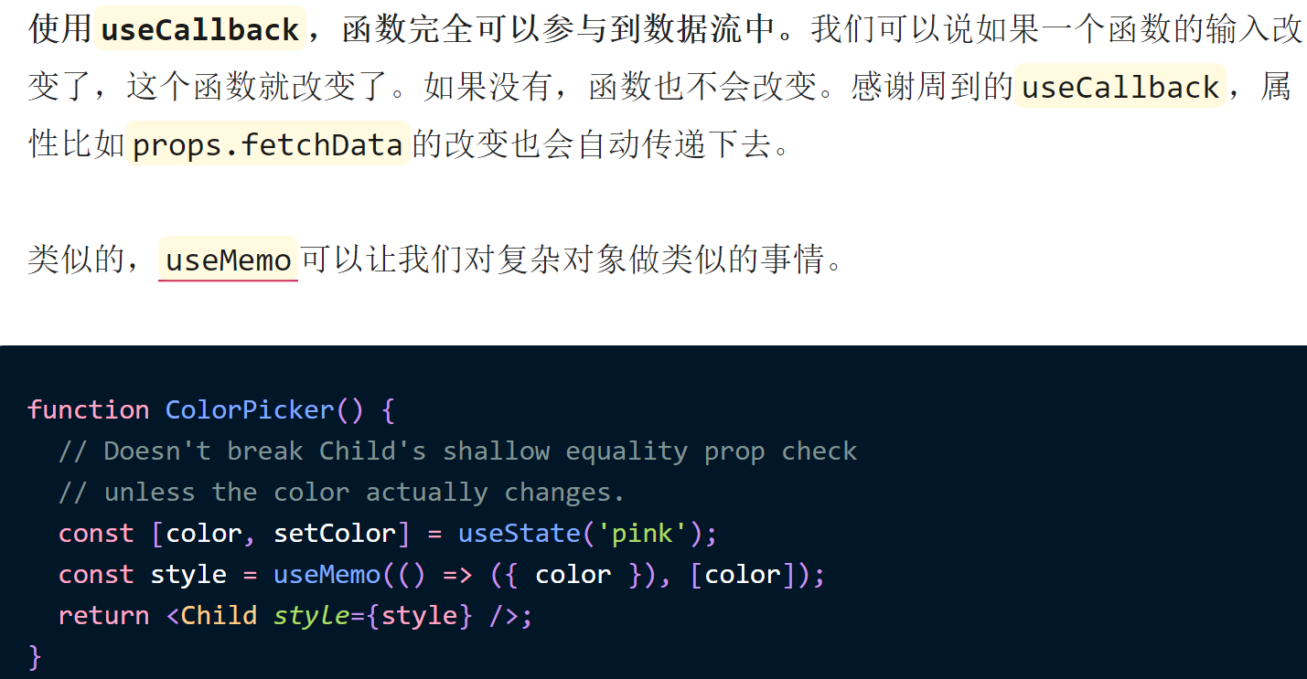

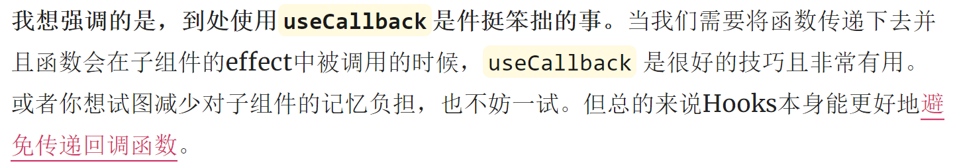

## setState到底是异步的还是同步的

没搞懂

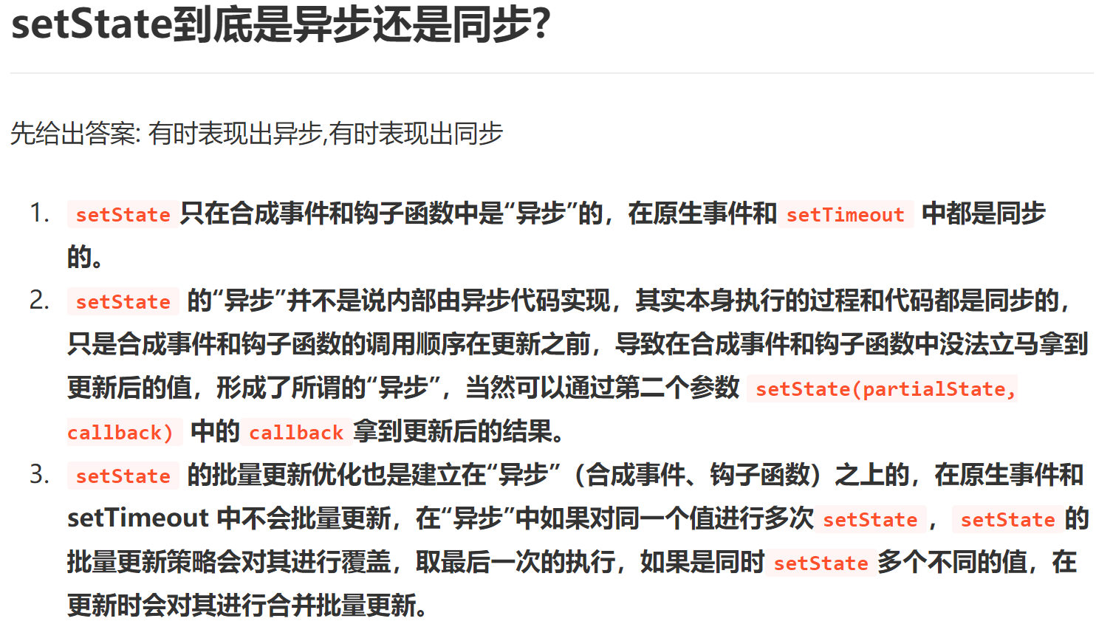

## Redux

Redux 是一个状态管理库，用于整个应用的状态管理，简化了React中**多级传递**的**单向数据流**。

## 项目性能优化！

浏览器方面的缓存见《浏览器&工具》

### 代码分割

代码分割是由诸如 Webpack，Rollup 和 Browserify（factor-bundle）这类打包器支持的一项技术，***能够创建多个包*并在运行时动态加载**。尽管并没有减少应用整体的代码体积，但你可以避免加载用户永远不需要的代码，并**在初始加载的时候减少所需加载的代码量**。

**引入代码分割的最佳方式是通过动态 import() 语法**。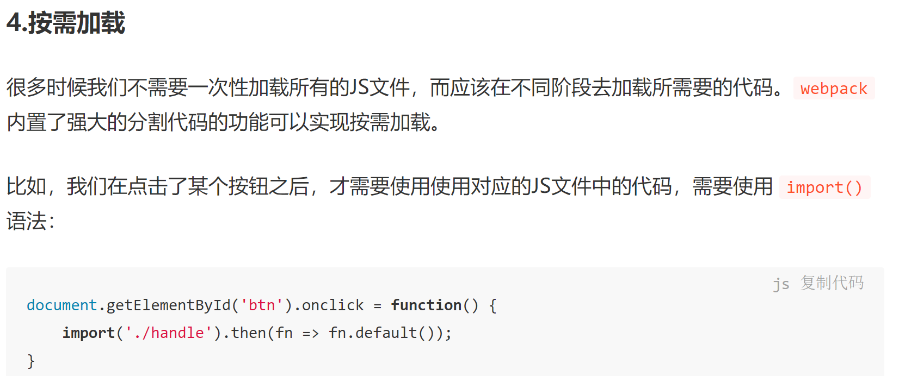

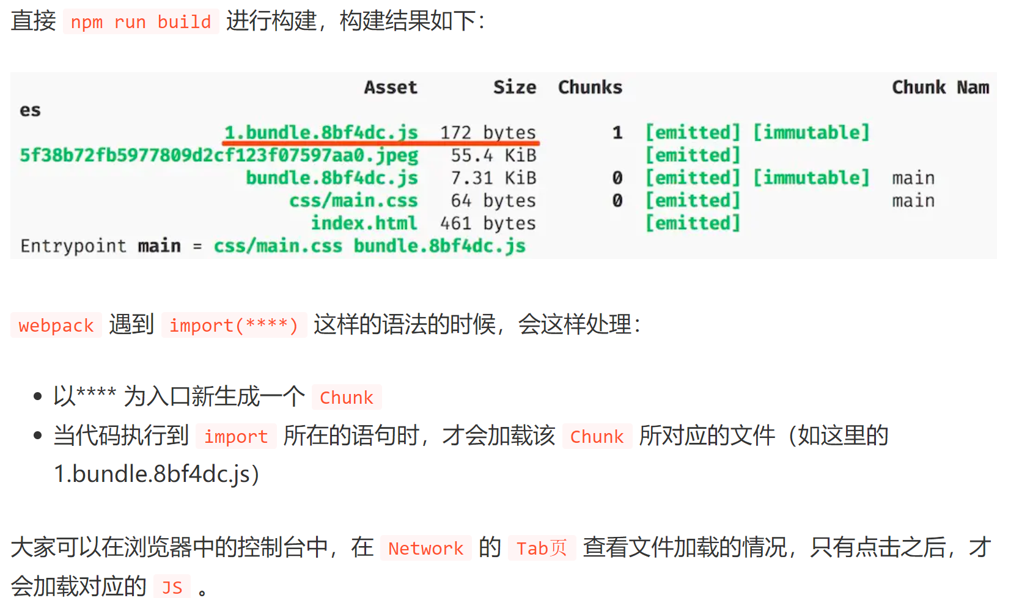

React.lazy 函数能让你像渲染常规组件一样处理动态引入（的组件）。

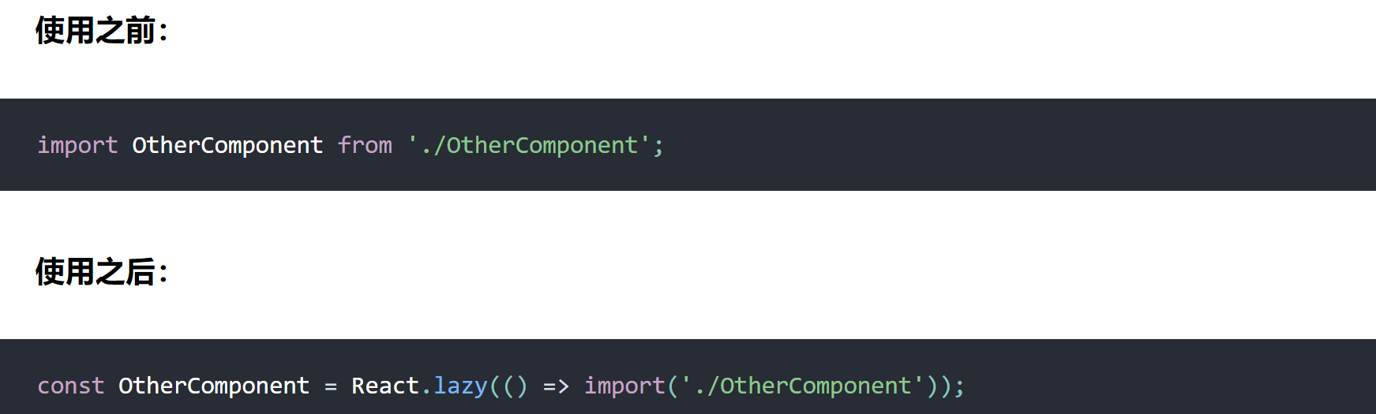

此代码将会在**组件首次渲染**时，自动导入包含 OtherComponent 组件的包。

React.lazy 接受一个函数，这个函数需要动态调用 import()。它必须返回一个 Promise，该 Promise 需要 resolve 一个 defalut export 的 React 组件。

然后应在 Suspense 组件中渲染 lazy 组件，如此使得我们可以使用在等待加载 lazy 组件时做优雅降级（如 loading 指示器等）。

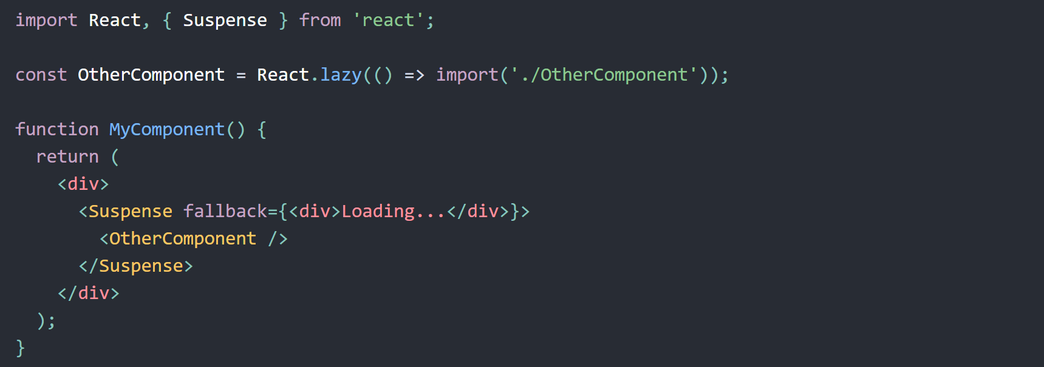

#### 基于路由的代码分割：路由懒加载

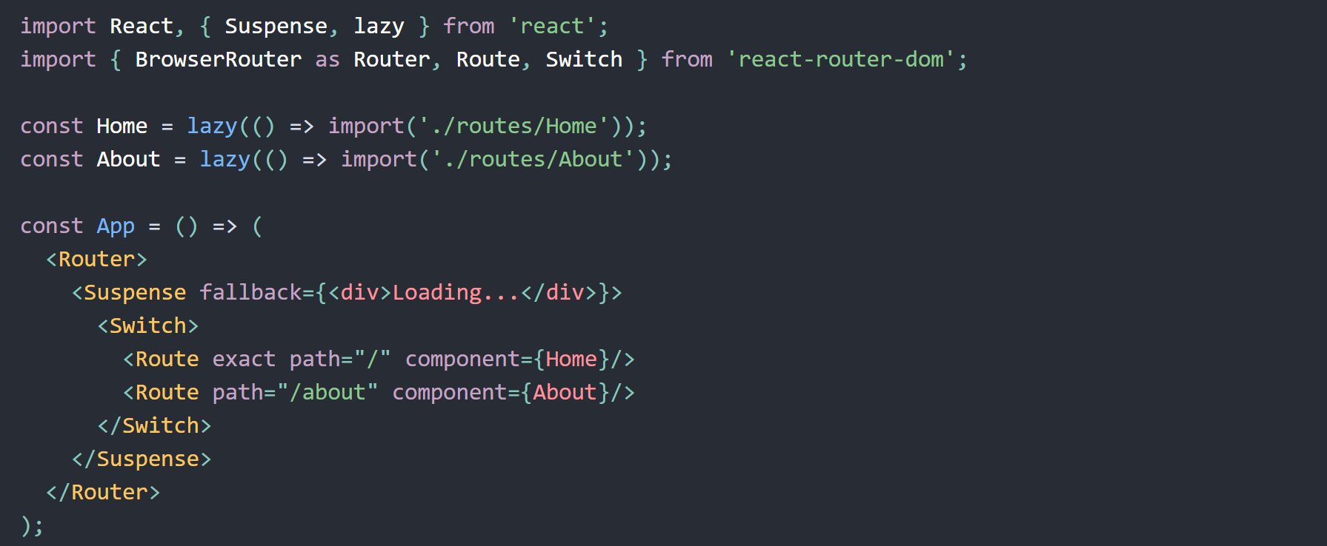

## 算法相关

### 二叉搜索树及其应用场景

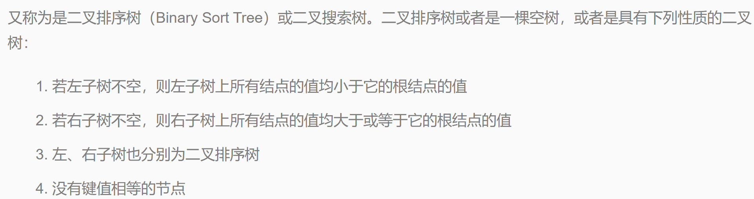

应用场景：

**海量数据的查找和插入**，二叉搜索树的查找和插入都是对数级别的，在处理大批量的动态的数据是比较有用。

### 完全二叉树是什么？满二叉树呢？

**搞错啦！**这是二叉堆！二叉堆是堆有序的完全二叉树，不是说完全二叉树就是堆！**×××**

~~完全二叉树就是用数组来表示堆有序的二叉树，~~

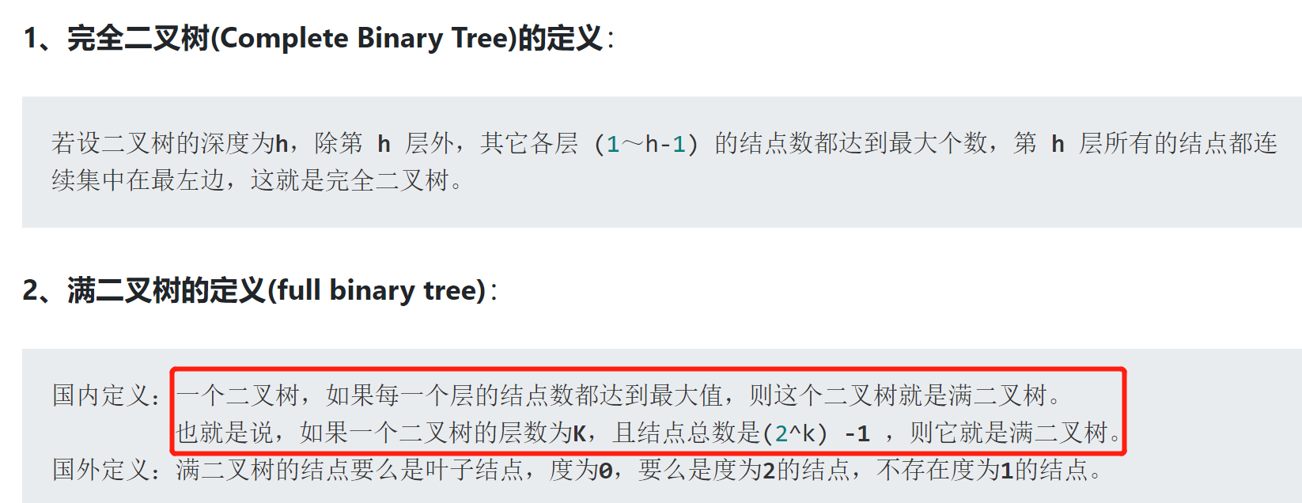

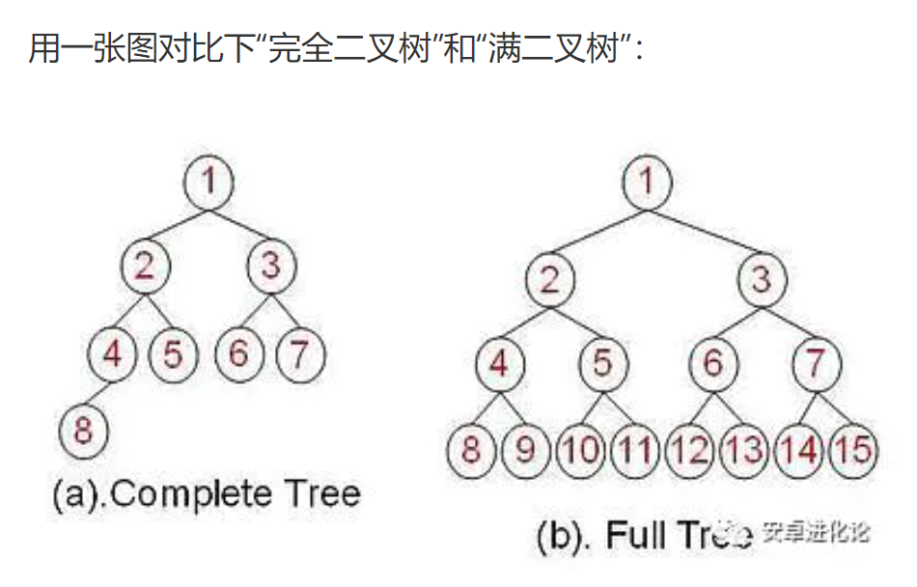

**完全二叉树使用场景：堆（排序）用到就是堆有序的完全二叉树**！

堆有序就是指二叉树的**每个节点都大于等于它的两个子节点**。**具体表示方法**就是将二叉树的节点按照**层级顺序**放入数组中。**那么位置为k的节点的父节点的位置为k/2，而它的两个子节点的位置分别为2k和2k+1，这样在不使用指针的情况下，我们可以通过计算数组的索引在树中上下移动**。

**插入和删除元素的时间复杂度都是logN，即对数级别。特别适合处理海量数据的插入操作和删除操作混合的动态场景。**

### 快排的原理？时间复杂度？最差情况下呢？空间复杂度？

快排是一种**分治**的排序算法，通过切分来排定一个元素的位置，左边的元素都比它小，右边的元素都比它大，然后再将这个元素**左边的子数组和右边的子数组**分别排序。其实就是**递归地调用切分函数**，**不断地确定元素在数组中的位置**，直到整个数组有序。

时间复杂度：平均：NlogN **线性对数**级别；

最差：**N^2**/2，**平方级别**（**数组本来就是从小到大或从大大小排序的，即顺序及倒序数组**，**这样每次都只能排定一个元素，导致一个大的数组需要切分很多次**）

空间复杂度：**logN, 对数级别（递归调用栈消耗的**）

快排相比归并（时间复杂度也是NlogN）更快的原因是：**快排在内循环中移动数据的次数更少。**

### 数组和链表的区别？

数组的**内存空间是连续的，可以通过索引来访问数组中的某个元素**，查找效率很高，二分查找的时间复杂为O(logN)。但是插入和删除操作很慢。

链表的内存空间是分散的，通过地址指针连起来，**查找**元素时**只能沿着链表遍历**，时间复杂度为O(n)。但是插入和删除比较方便，只需要改一下指针的指向。

### 占位

## 智力题：

### 烧香计算时间



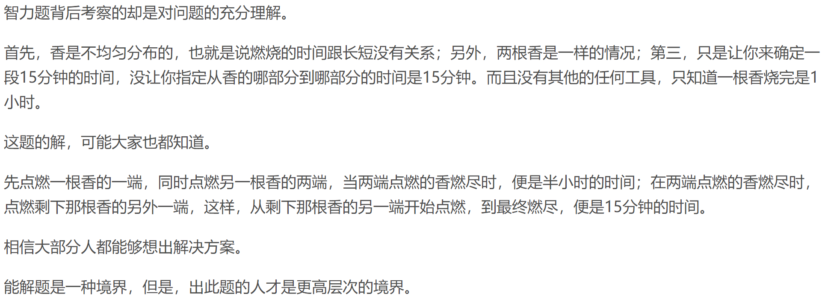

### 赛马问题



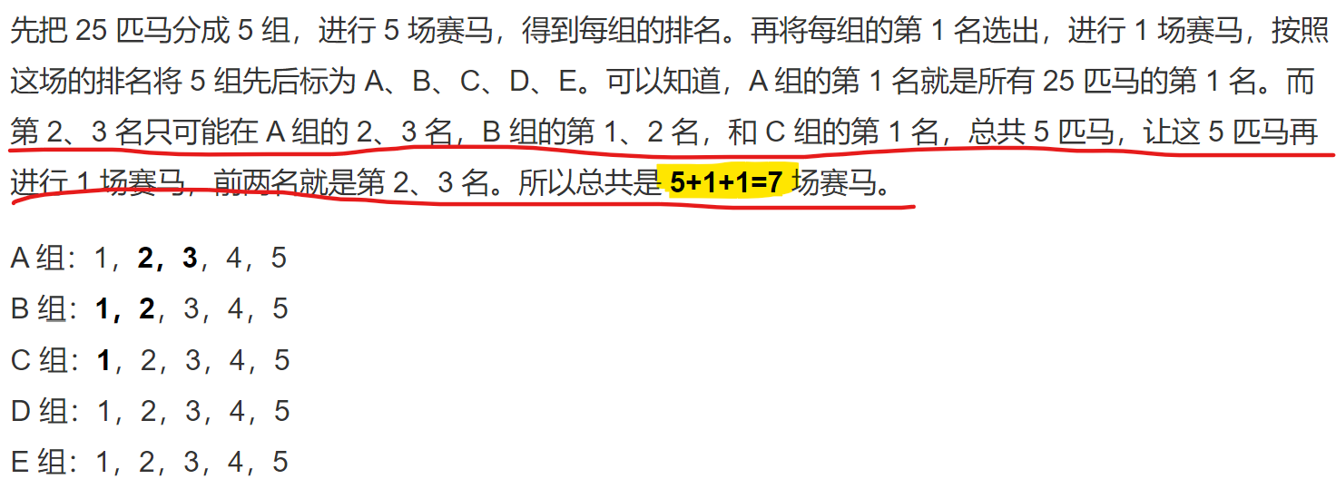

### 占位